文件状态：[√] 草稿 [ ] 正式发布 [ ] 正在修改 | 完成日期：2015年5月17日
文件标识： | 当前版本：V1.0 | 作者：彭建辉

财产与行为税税源监控平台
车船税管理子系统升级
实施部署指南

北京德润兴业科技开发有限公司
北京市海淀区西四环北路125号，德润科技大厦

文件档案

版本历史
版本/状态 | 作者 | 参与者 | 起止日期 | 审核 | 备注
0.1/初稿 | 彭建辉 | 郭强、于在科、亓悦 | 2015/5/6至2015/5/17
0.1/初稿修改
0.11/初稿修改 | 彭建辉

目录
1. 文件档案 2
1.1. 版本历史 2
1.2. 目录 3
2. 项目简介 6
2.1. 项目背景 6
3. 总体流程图 8
3.1. 车船税数据概览 8
3.2. 车船税数据流向图 8
3.3. 车船税数据处理步骤图 9
3.4. 生产数据抽取流程图 10
3.5. 数据规约内容 11
3.6. 数据汇总 12
3.7. 地方系统部署 13
3.8. 平台数据库层次图 14
4. 数据采集 15
4.1. 数据采集原则 15
4.1.1. 原始数据不做修改 15
4.1.2. 数据分层次存放 15
4.2. 车船税联网征收模式数据采集 16
4.2.1. 输入参数说明 16
4.2.2. 过程定义 16
4.2.2.1. 处理逻辑层 16
4.2.2.2. 数据访问层 16
4.3. 征管系统征收模式数据采集 16
4.3.1. 采集业务流程图 17
4.4. 其他来源车船税数据采集 17
5. 数据规约 17
5.1. 元数据规约 18
5.2. 代收数据核定 18
5.3. 车辆信息规约 18
5.4. 异地投保数据规约 18
5.5. 减免税数据规约 18
5.6. 问题车辆数据规约 18
6. 实施步骤 18
6.1. 生产备份（抽取）库创建 18
6.1.1. 创建表空间 19
6.1.1.1. CCSBFK_DATA （抽取库）数据表空间 19
6.1.1.2. CCSBFK_INDEX（抽取库）索引表空间 19
6.1.2. 创建备份库用户 19
6.1.3. 创建远程生产库的dblink 19
6.1.4. 创建空表并指定表的默认表空间 20
6.1.4.1.联网征收生产库（除北京上海天津深圳宁波云南以外） 20
6.1.4.1.1. 创建syjk_ccs_ccscxrcjbxx 20
6.1.4.1.2. 创建syjk_ccs_ccsqrrcjbxx 22
6.1.4.1.3. 创建syjk_ccs_rkmx 24
6.1.4.1.4. 创建syjk_ccs_rkmx_qs 27
6.1.4.1.5. 创建SYJK_CCS_CCSBGQRRCJB 30
6.1.4.1.6. 创建SYJK_CCS_CCSBGCXRCJB 33
6.1.4.1.7. 创建索引 35
6.1.4.1.8. 创建日志表 36
6.1.4.1.9. 参数表参数设置 38
6.1.4.1.10. 管理系统数据抽取包的创建 38
6.1.4.2.征管系统车船税征收（北京、上海、天津、深圳、宁波、云南） 38
6.1.4.2.1 创建车船税代收代缴税款申报明细表 39
6.1.4.2.2创建车辆登记信息 41
6.1.4.2.3创建车辆减免税登记信息 44
6.1.4.2.4创建车辆完税信息 46
6.1.4.2.5创建车辆退税信息 48
6.1.4.2.6创建索引 50
6.1.4.2.7创建日志表 50
6.1.4.2.8创建其他所需相关表信息 51
6.2. 确定部署内容 51
6.3. 系统环境准备 52
6.4. 系统结构安装 54
6.4.1. 车船税管理系统初始数据表及元数据表的创建 54
6.4.1.1. 车船税目表 DICT_CCS_CCSMB 54
6.4.1.2. 代收机构代码表DICT_CCS_DSJGDM 54
6.4.1.3. 车辆号牌归属地字典表DICT_CCS_CLGSD 55
6.4.1.4. 新能源减免税字典表dict_ccs_xnyjms 55
6.4.2. 数据规约整理包的创建 57
6.4.3. 数据汇总包的创建 57
6.4.4. 定时作业过程的准备 57
6.4.5. 本地元数据表参数的设置（税目、税务机关代码等） 57
6.4.6. 其他管理系统结构创建 57
6.5. 系统监控模型及统计分析模型建立 57
6.5.1. 车船税分析和车船税监控目录的建立 57
6.5.2. 车船税统计分析模型建立 58
6.5.2.1. 收入分析模型 58
6.5.2.2. 税源分析模型 58
6.5.2.3. 分析模型表头设置 58
6.5.3. 车船税监控查询模型建立 58
6.6. 数据采集 58
6.7. 数据规约 58
6.8. 数据汇总 59
6.9. 系统调试及现场测试 59
6.10. 定时作业管理 59
6.11. 项目验收 59
7. 系统数据结构 60
7.1. 表空间 60
7.1.1. CCSGL_DATA 车船税管理（核定库）表空间 60
7.1.2. CCSBFK_DATA （抽取库）数据表空间 60
7.1.3. CCSBFK_INDEX（抽取库）索引表空间 60
7.2. 用户 60
7.3. 数据表 61
7.3.1. 主要数据表 61
7.3.2. 主要字典表 62
7.4. 程序包 62
7.4.1. IMP_DATAZL_PKG 62
7.4.1.1. 包说明定义 62
7.4.1.2. 包体定义 62
7.4.2. CCSGL_XJHZ_PKG 63
7.4.2.1. 包说明定义 63
7.4.2.2. 包体定义 63
7.5. 调用过程 63
7.5.1. imp_dict 63
7.5.2. imp_ywb_date(ywb_lx in varchar2,start_sj in varchar2,end_sj in varchar2) 63
7.5.3. imp_ywb(ywb_lx in varchar2) 63
7.5.4. IMP_JOB 63
8. 附录 63
8.1. 所需业务表清单 63
8.2. 所需代码表清单 63

项目简介

项目背景
车船税管理子系统是属于财产行为税税源监控管理平台(以下简称监控平台)的组成部分。车船税管理子系统又分为总局系统和地方系统两个部分。
总局系统抽取各地方系统的统计汇总数据、异地投保明细数据、问题名单的明细数据，将异地投保明细数据根据属地进行清分。同时总局系统负责对全国的监控平台车船税数据进行统计分析，为总局层面的决策分析提供数据支持。
地方系统通过与保险公司系统的联网或通过征管系统获取车船税代收代缴明细数据，进行管理和维护。
车船税管理子系统与监控平台分别由属于一个数据库的两个用户进行数据管理，由统一的WEB发布程序进行应用管理。

总体流程图

车船税数据概览
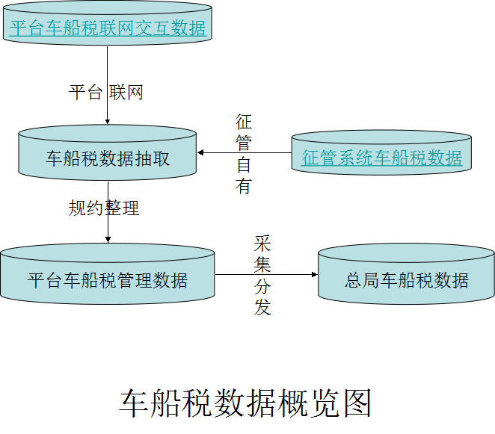

车船税数据流向图

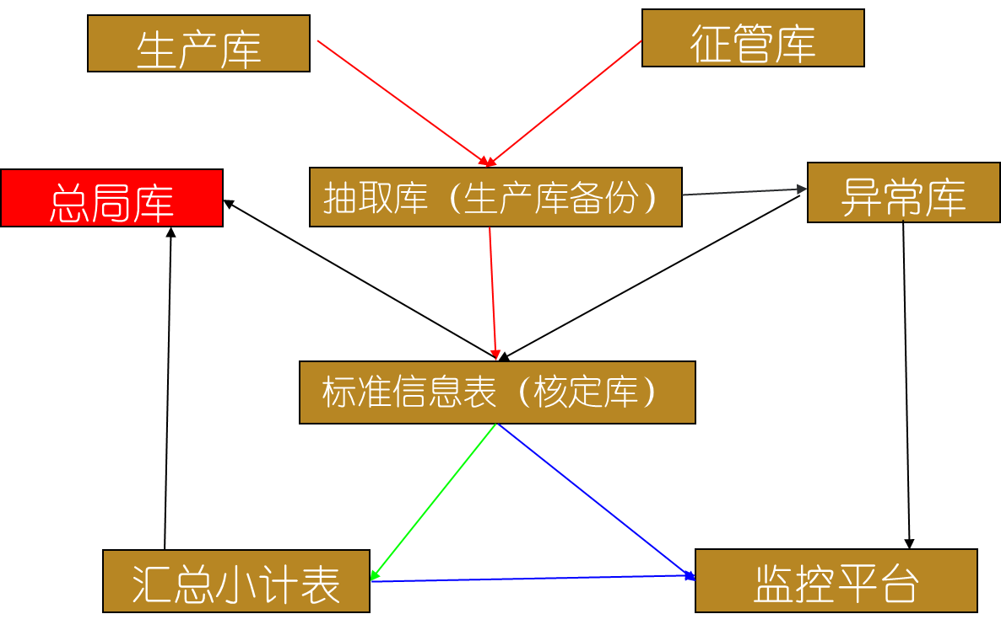

车船税数据处理步骤图

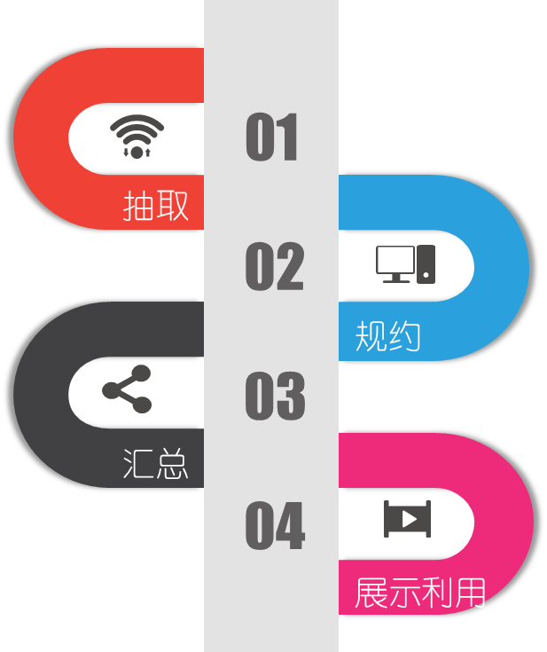

生产数据抽取流程图
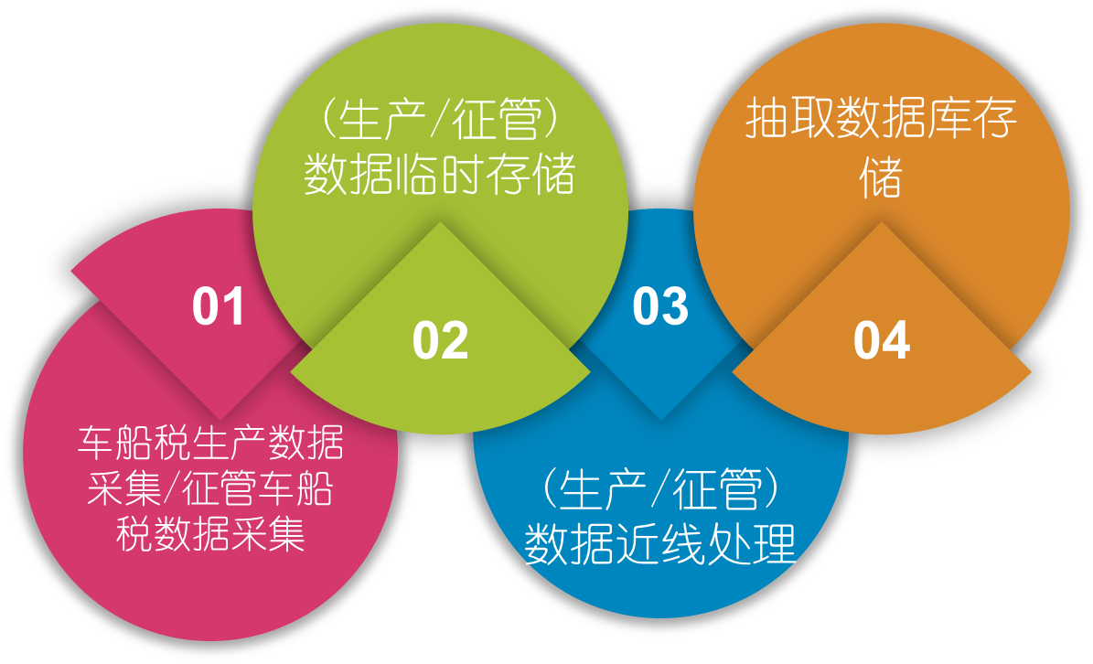

数据规约内容

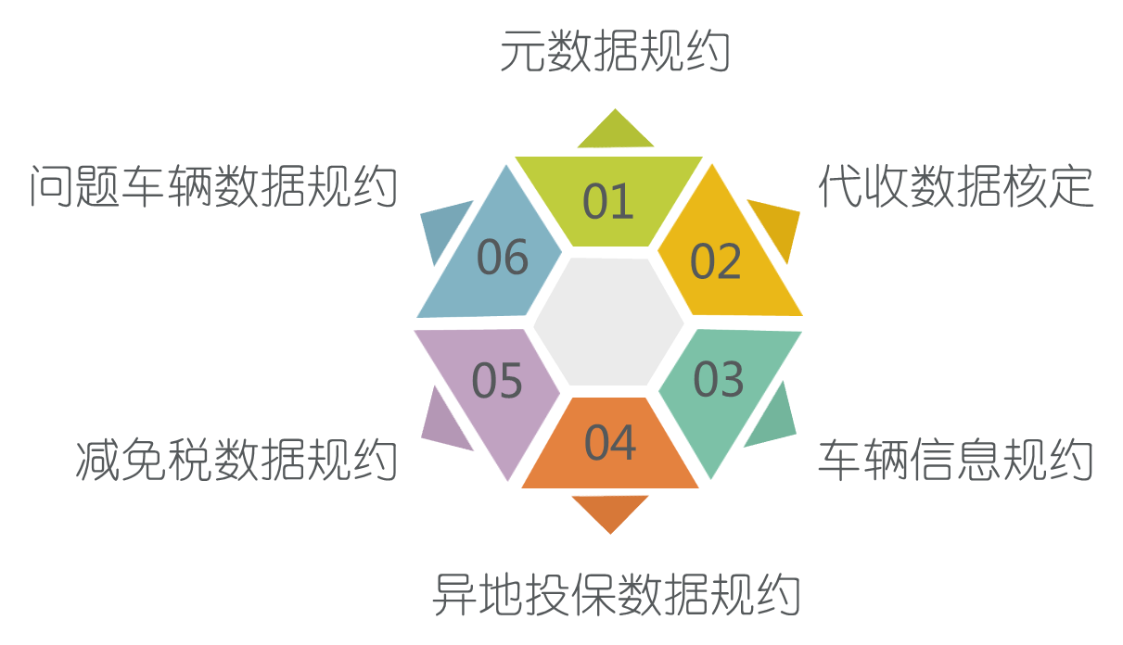

数据汇总

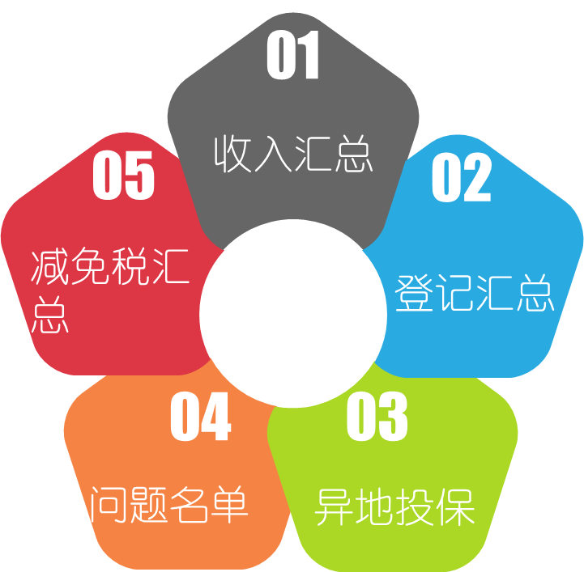

地方系统部署

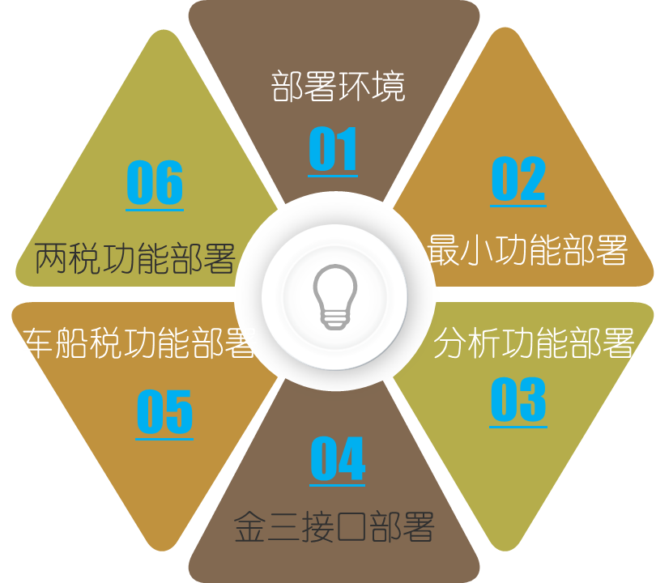

平台数据库层次图

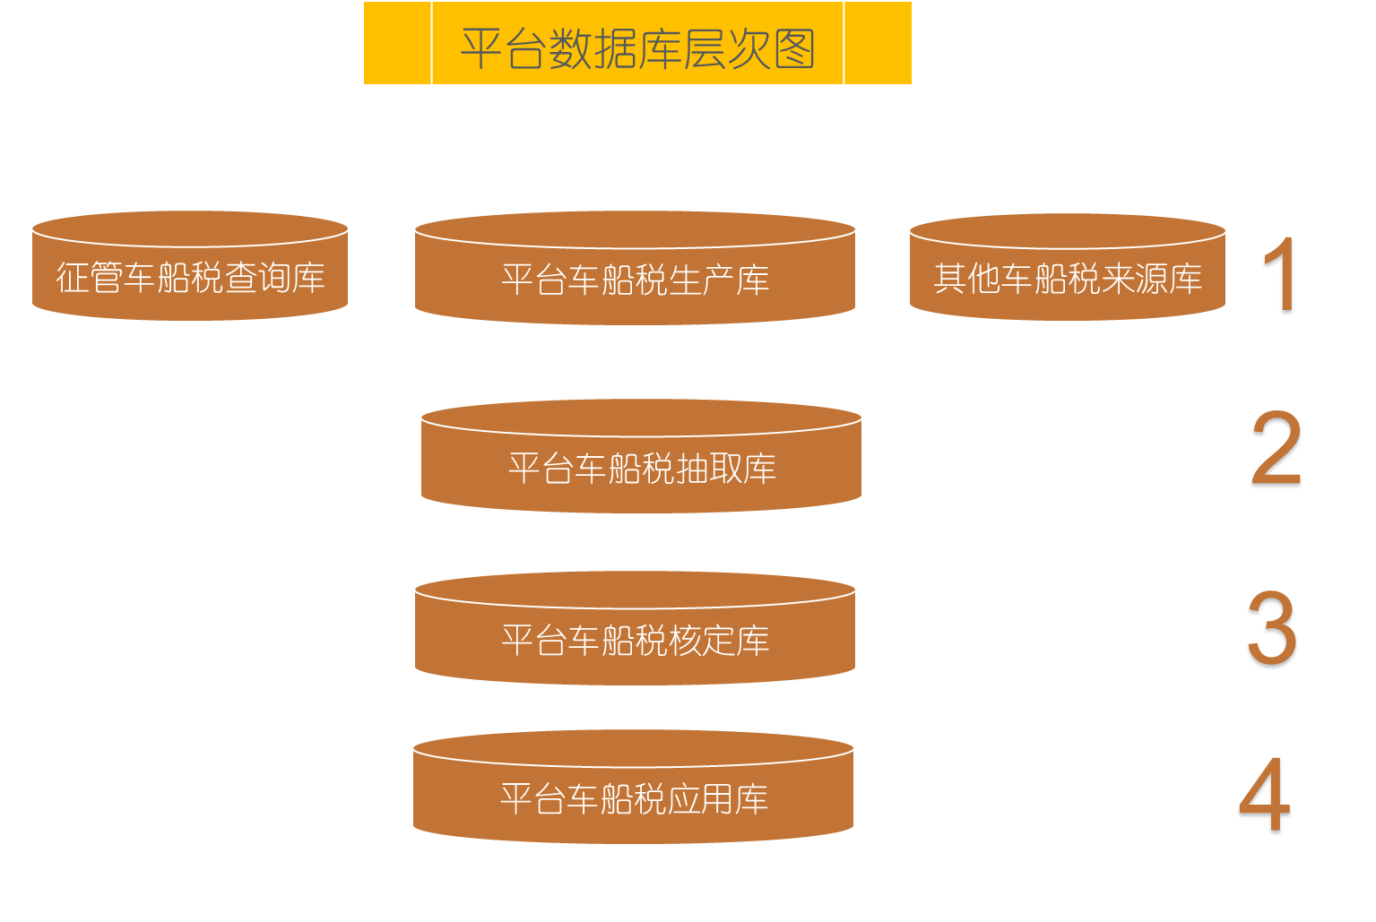

数据采集
车船税核心数据采集分两种模式，车船税联网征收模式和征管系统征收模式。采集功能主要由数据采集包完成。

数据采集原则

原始数据不做修改

数据分层次存放
车船税来源数据采集到平台存放到平台抽取库层，经过规约整理后存放到平台核定库层，然后通过汇总分析等过程将汇总分析后的数据存放到平台应用库层。

车船税联网征收模式数据采集
车船税联网征收模式的数据采集是指对监控平台车船税联网征收系统与保险联网主要有登记数据、申报数据、征收数据、其他管理类数据等，

输入参数说明
名称 | 类型 | 长度 | 备注
i_TestUser | varchar2 | 10 | 是否为测试用户，是传入参用户，否则null
i_DBLink | varchar2 | 50 | 金三远程库dblink
i_swjgbm | varchar2 | 11 | 省(或计划单列市)前五位+6位0
i_FromTable | varchar2 | 50 | 抽取数据表.
i_ToTable | varchar2 | 50 | 插入数据表.
i_ywb_lx | varchar2 | 10 | 入参业务表级别类型如：S1、S2、S3等
i_FieldName | varchar2 | 20 | 数据增量时用到的时间字段如：LRRQ
i_StratDate | date |  | 采集数据增量时,时间区间开始日期
i_EndDate | date |  | 采集数据增量时,时间区间结束日期

过程定义

处理逻辑层

数据访问层

征管系统征收模式数据采集

采集业务流程图
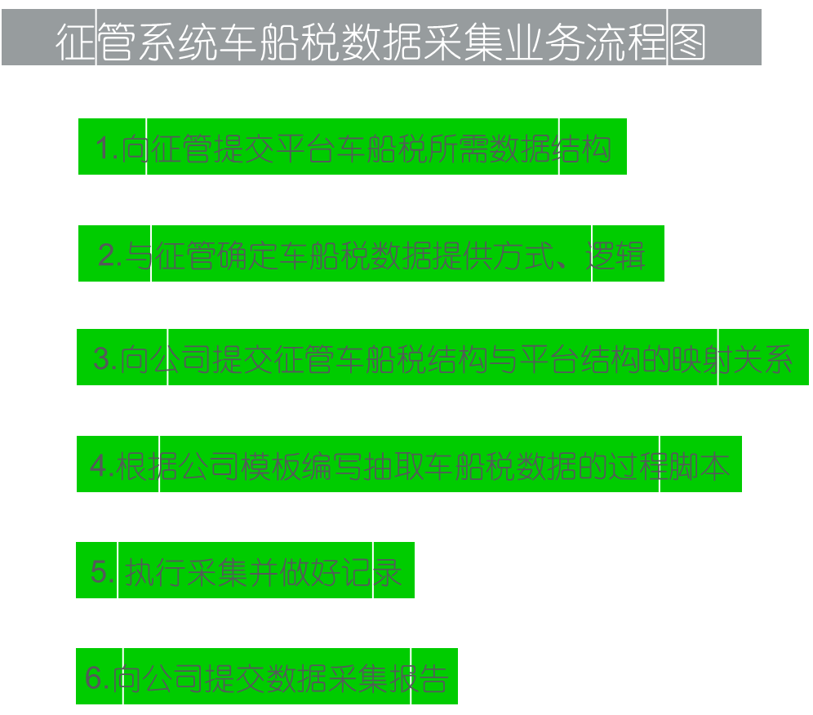

其他来源车船税数据采集
其他来源车船税数据是指除车船税联网征收和征管系统以外的车船税信息来源。主要的其他来源车船税数据有交管部门的车辆登记信息，海事部门的船舶登记及车船税代收代缴数据，农机部门的机动车登记信息，交通部门的车船税减免，车辆制造部门的车型数据等。

数据规约

元数据规约

代收数据核定

车辆信息规约

异地投保数据规约

减免税数据规约

问题车辆数据规约

实施步骤

生产备份（抽取）库创建

创建表空间

CCSBFK_DATA （抽取库）数据表空间
本数据表空间主要存放抽取库的车船税数据。抽取数据的年度时间跨度默认从2012年开始，大小设置需根据各地情况不同进行设置，对于年度记录数据量总计在500万以下的地区建议大小设置为10GB，大于500万的设置为20GB。示例代码：
create tablespace ccsbfk_data datafile 'F:\CCSBFK\CCSBFK_data.DBF'
size 2000m autoextend on next 100m maxsize 3500m extent management local;

CCSBFK_INDEX（抽取库）索引表空间
本数据表空间主要存放抽取库的索引数据。最小设置为5GB。
示例代码：
create tablespace ccsbfk_index datafile 'F:\CCSBFK\CCSBFK_index.DBF'
size 1000m autoextend on next 100m maxsize 2000m extent management local;

创建备份库用户
创建用户 ccsbfk ，分配权限 ，更改默认数据表空间
create user ccsbfk identified by ccsbfk;
grant dba to ccsbfk;
alter user ccsbfk default tablespace ccsbfk_data;

创建远程生产库的dblink
create database link sck242 connect to tpl identified by "tpl" using
'(DESCRIPTION =
(ADDRESS_LIST=(ADDRESS=(PROTOCOL=TCP)(HOST=192.168.1.242)(PORT=1521)))
(CONNECT_DATA=(SERVICE_NAME=carship))
)'

创建空表并指定表的默认表空间
6.1.4.1.联网征收生产库（除北京上海天津深圳宁波云南以外）

创建syjk_ccs_ccscxrcjbxx
CREATE TABLE SYJK_CCS_CCSCXRCJBXX
( TAXQUERYNO VARCHAR2(50 BYTE),
LICENSEPLATENO VARCHAR2(30 BYTE),
LICENSEPLATETYPE VARCHAR2(30 BYTE),
MOTORTYPECODE VARCHAR2(30 BYTE),
ENGINENO VARCHAR2(50 BYTE),
VIN VARCHAR2(30 BYTE),
MADEFACTORY VARCHAR2(100 BYTE),
MOTORUSAGETYPECODE VARCHAR2(30 BYTE),
NOLICENSEFLAG VARCHAR2(30 BYTE),
MODEL VARCHAR2(100 BYTE),
FIRSTREGISTERDATE DATE,
VEHICLETYPE VARCHAR2(30 BYTE),
RATEDPASSENGERCAPACITY NUMBER(23,2),
TONNAGE NUMBER(23,2),
WHOLEWEIGHT NUMBER(23,2),
DISPLACEMENT NUMBER(23,2),
POWER NUMBER(23,2),
FUELTYPE VARCHAR2(30 BYTE),
TAXAMOUNT_FLAG VARCHAR2(30 BYTE),
ANNUALTAXDUE NUMBER(23,2),
SUMTAXDEFAULT NUMBER(23,2),
SUMOVERDUE NUMBER(23,2),
SUMTAX NUMBER(23,2),
LOGINNAME VARCHAR2(200 BYTE),
REVENUECODE VARCHAR2(50 BYTE) DEFAULT 9000,
SJCJRQ DATE,
SJCJFS VARCHAR2(2 BYTE),
SPECIALCARTYPE VARCHAR2(30 BYTE),
QUERYSEQUENCETTIME DATE,
INSURESTARTDATE DATE,
INSUREENDDATE DATE,
CARMATCHID VARCHAR2(5 BYTE)
)tablespace ccsbfk_data;
COMMENT ON COLUMN SYJK_CCS_CCSCXRCJBXX.TAXQUERYNO IS '车船税查询码';
COMMENT ON COLUMN SYJK_CCS_CCSCXRCJBXX.LICENSEPLATENO IS '号牌号码';
COMMENT ON COLUMN SYJK_CCS_CCSCXRCJBXX.LICENSEPLATETYPE IS '号牌种类';
COMMENT ON COLUMN SYJK_CCS_CCSCXRCJBXX.MOTORTYPECODE IS '车辆种类';
COMMENT ON COLUMN SYJK_CCS_CCSCXRCJBXX.ENGINENO IS '发动机号';
COMMENT ON COLUMN SYJK_CCS_CCSCXRCJBXX.VIN IS '车辆识别代码';
COMMENT ON COLUMN SYJK_CCS_CCSCXRCJBXX.MADEFACTORY IS '制造厂名称';
COMMENT ON COLUMN SYJK_CCS_CCSCXRCJBXX.MOTORUSAGETYPECODE IS '使用性质';
COMMENT ON COLUMN SYJK_CCS_CCSCXRCJBXX.NOLICENSEFLAG IS '未上牌车辆标志';
COMMENT ON COLUMN SYJK_CCS_CCSCXRCJBXX.MODEL IS '车辆型号';
COMMENT ON COLUMN SYJK_CCS_CCSCXRCJBXX.FIRSTREGISTERDATE IS '车辆初始登记日期';
COMMENT ON COLUMN SYJK_CCS_CCSCXRCJBXX.VEHICLETYPE IS '交管车辆类型';
COMMENT ON COLUMN SYJK_CCS_CCSCXRCJBXX.RATEDPASSENGERCAPACITY IS '核定载客数';
COMMENT ON COLUMN SYJK_CCS_CCSCXRCJBXX.TONNAGE IS '核定载质量';
COMMENT ON COLUMN SYJK_CCS_CCSCXRCJBXX.WHOLEWEIGHT IS '整备质量';
COMMENT ON COLUMN SYJK_CCS_CCSCXRCJBXX.DISPLACEMENT IS '排量';
COMMENT ON COLUMN SYJK_CCS_CCSCXRCJBXX.POWER IS '功率';
COMMENT ON COLUMN SYJK_CCS_CCSCXRCJBXX.FUELTYPE IS '能源种类';
COMMENT ON COLUMN SYJK_CCS_CCSCXRCJBXX.TAXAMOUNT_FLAG IS '合计金额标志码';
COMMENT ON COLUMN SYJK_CCS_CCSCXRCJBXX.ANNUALTAXDUE IS '本年车船税金额';
COMMENT ON COLUMN SYJK_CCS_CCSCXRCJBXX.SUMTAXDEFAULT IS '合计欠税金额';
COMMENT ON COLUMN SYJK_CCS_CCSCXRCJBXX.SUMOVERDUE IS '合计滞纳金';
COMMENT ON COLUMN SYJK_CCS_CCSCXRCJBXX.SUMTAX IS '合计金额';
COMMENT ON COLUMN SYJK_CCS_CCSCXRCJBXX.LOGINNAME IS '操作员';
COMMENT ON COLUMN SYJK_CCS_CCSCXRCJBXX.REVENUECODE IS '税务机关编码';
COMMENT ON COLUMN SYJK_CCS_CCSCXRCJBXX.SJCJRQ IS '系统采集日期';
COMMENT ON COLUMN SYJK_CCS_CCSCXRCJBXX.SJCJFS IS '系统采集方式';
COMMENT ON COLUMN SYJK_CCS_CCSCXRCJBXX.SPECIALCARTYPE IS '特殊车标志';
COMMENT ON COLUMN SYJK_CCS_CCSCXRCJBXX.QUERYSEQUENCETTIME IS '投保查询日期';
COMMENT ON COLUMN SYJK_CCS_CCSCXRCJBXX.INSURESTARTDATE IS '起保日期';
COMMENT ON COLUMN SYJK_CCS_CCSCXRCJBXX.INSUREENDDATE IS '起保日期';
COMMENT ON COLUMN SYJK_CCS_CCSCXRCJBXX.CARMATCHID IS '匹配规则id';
COMMENT ON TABLE SYJK_CCS_CCSCXRCJBXX IS '车船税查询入参基本信息表';

创建syjk_ccs_ccsqrrcjbxx
CREATE TABLE SYJK_CCS_CCSQRRCJBXX
( TAXQUERYNO VARCHAR2(50 BYTE),
TAXPRINTNO VARCHAR2(50 BYTE),
TAXCONFIRMNO VARCHAR2(50 BYTE),
CALCTAXFLAG VARCHAR2(10 BYTE),
LICENSEPLATENO VARCHAR2(15 BYTE),
LICENSEPLATETYPE VARCHAR2(20 BYTE),
MOTORTYPECODE VARCHAR2(20 BYTE),
ENGINENO VARCHAR2(50 BYTE),
VIN VARCHAR2(30 BYTE),
MADEFACTORY VARCHAR2(100 BYTE),
MOTORUSAGETYPECODE VARCHAR2(30 BYTE),
NOLICENSEFLAG VARCHAR2(30 BYTE),
MODEL VARCHAR2(100 BYTE),
FIRSTREGISTERDATE DATE,
VEHICLETYPE VARCHAR2(30 BYTE),
RATEDPASSENGERCAPACITY NUMBER(23,2),
TONNAGE NUMBER(23,2),
WHOLEWEIGHT NUMBER(23,2),
DISPLACEMENT NUMBER(23,2),
POWER NUMBER(23,2),
FUELTYPE VARCHAR2(20 BYTE),
VEHICLEOWNERNAME VARCHAR2(100 BYTE),
CREDENTIALNO VARCHAR2(30 BYTE),
CREDENTIALCODE VARCHAR2(20 BYTE),
ADDRESS VARCHAR2(200 BYTE),
PHONENO VARCHAR2(30 BYTE),
TAXAMOUNT_FLAG VARCHAR2(10 BYTE),
ANNUALTAXDUE NUMBER(23,2),
SUMTAXDEFAULT NUMBER(23,2),
SUMOVERDUE NUMBER(23,2),
SUMTAX NUMBER(23,2),
LOGINNAME VARCHAR2(200 BYTE),
REVENUECODE VARCHAR2(50 BYTE) DEFAULT 9000,
SJCJRQ DATE,
SJCJFS VARCHAR2(2 BYTE),
SPECIALCARTYPE VARCHAR2(30 BYTE),
DECLAREDSTATUS VARCHAR2(30 BYTE),
STATUSDATE DATE,
INSURESTARTDATE DATE,
INSUREENDDATE DATE,
CARMATCHID VARCHAR2(5 BYTE)
)tablespace ccsbfk_data;
COMMENT ON COLUMN SYJK_CCS_CCSQRRCJBXX.TAXQUERYNO IS '车船税查询码';
COMMENT ON COLUMN SYJK_CCS_CCSQRRCJBXX.TAXPRINTNO IS '车船税打印码';
COMMENT ON COLUMN SYJK_CCS_CCSQRRCJBXX.TAXCONFIRMNO IS '车船税确认码';
COMMENT ON COLUMN SYJK_CCS_CCSQRRCJBXX.CALCTAXFLAG IS '算税标志';
COMMENT ON COLUMN SYJK_CCS_CCSQRRCJBXX.LICENSEPLATENO IS '号牌号码';
COMMENT ON COLUMN SYJK_CCS_CCSQRRCJBXX.LICENSEPLATETYPE IS '号牌种类';
COMMENT ON COLUMN SYJK_CCS_CCSQRRCJBXX.MOTORTYPECODE IS '车辆种类';
COMMENT ON COLUMN SYJK_CCS_CCSQRRCJBXX.ENGINENO IS '发动机号';
COMMENT ON COLUMN SYJK_CCS_CCSQRRCJBXX.VIN IS '车架号';
COMMENT ON COLUMN SYJK_CCS_CCSQRRCJBXX.MADEFACTORY IS '制造厂名称';
COMMENT ON COLUMN SYJK_CCS_CCSQRRCJBXX.MOTORUSAGETYPECODE IS '使用性质';
COMMENT ON COLUMN SYJK_CCS_CCSQRRCJBXX.NOLICENSEFLAG IS '未上牌车辆标志';
COMMENT ON COLUMN SYJK_CCS_CCSQRRCJBXX.MODEL IS '车辆型号';
COMMENT ON COLUMN SYJK_CCS_CCSQRRCJBXX.FIRSTREGISTERDATE IS '车辆初始登记日期';
COMMENT ON COLUMN SYJK_CCS_CCSQRRCJBXX.VEHICLETYPE IS '交管车辆类型';
COMMENT ON COLUMN SYJK_CCS_CCSQRRCJBXX.RATEDPASSENGERCAPACITY IS '核定载客数';
COMMENT ON COLUMN SYJK_CCS_CCSQRRCJBXX.TONNAGE IS '核定载质量';

COMMENT ON COLUMN SYJK_CCS_CCSQRRCJBXX.WHOLEWEIGHT IS '整备质量';
COMMENT ON COLUMN SYJK_CCS_CCSQRRCJBXX.DISPLACEMENT IS '排量';
COMMENT ON COLUMN SYJK_CCS_CCSQRRCJBXX.POWER IS '功率';
COMMENT ON COLUMN SYJK_CCS_CCSQRRCJBXX.FUELTYPE IS '能源种类';
COMMENT ON COLUMN SYJK_CCS_CCSQRRCJBXX.VEHICLEOWNERNAME IS '车主名称';
COMMENT ON COLUMN SYJK_CCS_CCSQRRCJBXX.CREDENTIALNO IS '证件号码';
COMMENT ON COLUMN SYJK_CCS_CCSQRRCJBXX.CREDENTIALCODE IS '自然人证件类型';
COMMENT ON COLUMN SYJK_CCS_CCSQRRCJBXX.ADDRESS IS '车主地址';
COMMENT ON COLUMN SYJK_CCS_CCSQRRCJBXX.PHONENO IS '联系电话';
COMMENT ON COLUMN SYJK_CCS_CCSQRRCJBXX.TAXAMOUNT_FLAG IS '合计金额标志码';
COMMENT ON COLUMN SYJK_CCS_CCSQRRCJBXX.ANNUALTAXDUE IS '本年车船税金额';
COMMENT ON COLUMN SYJK_CCS_CCSQRRCJBXX.SUMTAXDEFAULT IS '合计欠税金额';
COMMENT ON COLUMN SYJK_CCS_CCSQRRCJBXX.SUMOVERDUE IS '合计滞纳金';
COMMENT ON COLUMN SYJK_CCS_CCSQRRCJBXX.SUMTAX IS '合计金额';
COMMENT ON COLUMN SYJK_CCS_CCSQRRCJBXX.LOGINNAME IS '操作员';
COMMENT ON COLUMN SYJK_CCS_CCSQRRCJBXX.REVENUECODE IS '税务机关编码';
COMMENT ON COLUMN SYJK_CCS_CCSQRRCJBXX.SJCJRQ IS '系统采集日期';
COMMENT ON COLUMN SYJK_CCS_CCSQRRCJBXX.SJCJFS IS '系统采集方式';
COMMENT ON COLUMN SYJK_CCS_CCSQRRCJBXX.SPECIALCARTYPE IS '特殊车标志';
COMMENT ON COLUMN SYJK_CCS_CCSQRRCJBXX.DECLAREDSTATUS IS '平台状态';
COMMENT ON COLUMN SYJK_CCS_CCSQRRCJBXX.STATUSDATE IS '申报日 期 0=默认值';
COMMENT ON COLUMN SYJK_CCS_CCSQRRCJBXX.INSURESTARTDATE IS '起保日期';
COMMENT ON COLUMN SYJK_CCS_CCSQRRCJBXX.INSUREENDDATE IS '起保日期';
COMMENT ON COLUMN SYJK_CCS_CCSQRRCJBXX.CARMATCHID IS '匹配规则id';
COMMENT ON TABLE SYJK_CCS_CCSQRRCJBXX IS '车船税确认入参基本信息表';

创建syjk_ccs_rkmx
CREATE TABLE SYJK_CCS_RKMX
( TAXQUERYNO VARCHAR2(50 BYTE),
TAXCONFIRMNO VARCHAR2(50 BYTE),
TAXPRINTNO VARCHAR2(50 BYTE),
VIN VARCHAR2(50 BYTE),
HPHM VARCHAR2(50 BYTE),
HPZL VARCHAR2(10 BYTE),
CLLX VARCHAR2(10 BYTE),
TAXCONDITIONCODE VARCHAR2(4 BYTE),
TAXREGISTRYNUMBER VARCHAR2(30 BYTE),
TAXPAYERNAME VARCHAR2(100 BYTE),
TAXPAYERIDENTIFICATIONCODE VARCHAR2(30 BYTE),
TAXLOCATIONCODE VARCHAR2(10 BYTE),
TAXSTARTDATE DATE,
TAXENDDATE DATE,
TAXUNITTYPECODE VARCHAR2(11 BYTE),
UNITRATE NUMBER(18,2),
ANNUALTAXAMOUNT NUMBER(18,2),
TAXDEPARTMENTCODE VARCHAR2(20 BYTE),
TAXDEPARTMENT VARCHAR2(100 BYTE),
TAXDOCUMENTNUMBER VARCHAR2(30 BYTE),
DEDUCTIONDEPARTMENTCODE VARCHAR2(100 BYTE),
DEDUCTIONDEPARTMENT VARCHAR2(100 BYTE),
DEDUCTIONDUECODE VARCHAR2(30 BYTE),
DEDUCTIONDUETYPE VARCHAR2(4 BYTE),
DEDUCTIONDUEPROPORTION NUMBER(18,2),
DEDUCTION NUMBER(18,2),
DEDUCTIONDOCUMENTNUMBER VARCHAR2(30 BYTE),
TAXDUE NUMBER(18,2),
EXCEEDDATE DATE,
EXCEEDDAYSCOUNT NUMBER(18,2),
OVERDUE NUMBER(18,2),
TOTALAMOUNT NUMBER(18,2),
LOGINNAME VARCHAR2(200 BYTE),
REVENUECODE VARCHAR2(50 BYTE),
SJCJRQ DATE,
PAYCOMPANYCODE VARCHAR2(30 BYTE),
PAYDATE VARCHAR2(30 BYTE),
TAXAMOUNT_FLAG VARCHAR2(30 BYTE),
ANNUALTAXDUE NUMBER(18,2),
SUMTAXDEFAULT NUMBER(18,2),
SUMOVERDUE NUMBER(18,2),
SUMTAX NUMBER(18,2),
LOGGEDOUT VARCHAR2(10 BYTE),
PLATFORMSTATE VARCHAR2(10 BYTE),
CHANGETYPE VARCHAR2(10 BYTE),
COUNTTAXTYPE VARCHAR2(10 BYTE),
REFUSETYPE NUMBER(2,0),
STATUSDATE DATE,
FIRSTREGISTERDATE DATE,
SPECIALCARTYPE VARCHAR2(10 BYTE),
TSBZ VARCHAR2(10 BYTE),
ENGINENO VARCHAR2(50 BYTE),
INSURESTARTDATE DATE,
INSUREENDDATE DATE
)TABLESPACE ccsbfk_data ;

COMMENT ON COLUMN SYJK_CCS_RKMX.TAXQUERYNO IS '车船税交易码（确认码，批改确认码）';
COMMENT ON COLUMN SYJK_CCS_RKMX.TAXCONFIRMNO IS '确认码';
COMMENT ON COLUMN SYJK_CCS_RKMX.TAXPRINTNO IS '打印码';
COMMENT ON COLUMN SYJK_CCS_RKMX.VIN IS '车辆识别代码';
COMMENT ON COLUMN SYJK_CCS_RKMX.HPHM IS '号牌号码';
COMMENT ON COLUMN SYJK_CCS_RKMX.HPZL IS '号牌种类';
COMMENT ON COLUMN SYJK_CCS_RKMX.CLLX IS '车辆类型';
COMMENT ON COLUMN SYJK_CCS_RKMX.TAXCONDITIONCODE IS '纳税类型 C;减免，T:正常纳税，E:免税，P:已完税，R:拒缴';
COMMENT ON COLUMN SYJK_CCS_RKMX.TAXREGISTRYNUMBER IS '税务登记证号';
COMMENT ON COLUMN SYJK_CCS_RKMX.TAXPAYERNAME IS '纳税人名称';
COMMENT ON COLUMN SYJK_CCS_RKMX.TAXPAYERIDENTIFICATIONCODE IS '纳税人识别号';
COMMENT ON COLUMN SYJK_CCS_RKMX.TAXLOCATIONCODE IS '纳税地区代码';
COMMENT ON COLUMN SYJK_CCS_RKMX.TAXSTARTDATE IS '税款所属始期';
COMMENT ON COLUMN SYJK_CCS_RKMX.TAXENDDATE IS '税款所属止期';
COMMENT ON COLUMN SYJK_CCS_RKMX.TAXUNITTYPECODE IS '计税单位代码';
COMMENT ON COLUMN SYJK_CCS_RKMX.UNITRATE IS '单位计税金额';
COMMENT ON COLUMN SYJK_CCS_RKMX.ANNUALTAXAMOUNT IS '当期年单位税额 ';
COMMENT ON COLUMN SYJK_CCS_RKMX.TAXDEPARTMENTCODE IS '开具完税凭证的税务机关代码';
COMMENT ON COLUMN SYJK_CCS_RKMX.TAXDEPARTMENT IS '开具完税凭证的税务机关名称';
COMMENT ON COLUMN SYJK_CCS_RKMX.TAXDOCUMENTNUMBER IS '完税凭证号码';
COMMENT ON COLUMN SYJK_CCS_RKMX.DEDUCTIONDEPARTMENTCODE IS '开具减免税凭证的税务机关代码';
COMMENT ON COLUMN SYJK_CCS_RKMX.DEDUCTIONDEPARTMENT IS '开具减免税凭证的税务机关名称';
COMMENT ON COLUMN SYJK_CCS_RKMX.DEDUCTIONDUECODE IS '减免税原因代码';
COMMENT ON COLUMN SYJK_CCS_RKMX.DEDUCTIONDUETYPE IS '减免税方案代码';
COMMENT ON COLUMN SYJK_CCS_RKMX.DEDUCTIONDUEPROPORTION IS '减免比例';
COMMENT ON COLUMN SYJK_CCS_RKMX.DEDUCTION IS '减免金额';
COMMENT ON COLUMN SYJK_CCS_RKMX.DEDUCTIONDOCUMENTNUMBER IS '减免税凭证号';
COMMENT ON COLUMN SYJK_CCS_RKMX.TAXDUE IS '当期应纳税额';
COMMENT ON COLUMN SYJK_CCS_RKMX.EXCEEDDATE IS '逾期时间';
COMMENT ON COLUMN SYJK_CCS_RKMX.EXCEEDDAYSCOUNT IS '逾期天数';
COMMENT ON COLUMN SYJK_CCS_RKMX.OVERDUE IS '滞纳金';
COMMENT ON COLUMN SYJK_CCS_RKMX.TOTALAMOUNT IS '合计金额';
COMMENT ON COLUMN SYJK_CCS_RKMX.LOGINNAME IS '操作员 ';
COMMENT ON COLUMN SYJK_CCS_RKMX.REVENUECODE IS '税务机关编码 ';
COMMENT ON COLUMN SYJK_CCS_RKMX.SJCJRQ IS '系统采集日期 ';
COMMENT ON COLUMN SYJK_CCS_RKMX.PAYCOMPANYCODE IS '代收公司';
COMMENT ON COLUMN SYJK_CCS_RKMX.PAYDATE IS '所属年度';
COMMENT ON COLUMN SYJK_CCS_RKMX.TAXAMOUNT_FLAG IS '合计金额标志码';
COMMENT ON COLUMN SYJK_CCS_RKMX.ANNUALTAXDUE IS '本年车船税金额';
COMMENT ON COLUMN SYJK_CCS_RKMX.SUMTAXDEFAULT IS '合计欠税金额';
COMMENT ON COLUMN SYJK_CCS_RKMX.SUMOVERDUE IS '合计滞纳金';
COMMENT ON COLUMN SYJK_CCS_RKMX.SUMTAX IS '合计金额';
COMMENT ON COLUMN SYJK_CCS_RKMX.LOGGEDOUT IS '注销状态 0= 未注销 1=注销';
COMMENT ON COLUMN SYJK_CCS_RKMX.PLATFORMSTATE IS '平台状态 0=代收 1=申报（完税）4=拒缴';
COMMENT ON COLUMN SYJK_CCS_RKMX.CHANGETYPE IS '变更类型 0=确认 4=退保，2=批改 ';
COMMENT ON COLUMN SYJK_CCS_RKMX.COUNTTAXTYPE IS '算税标志 1=税源 2，3=平台（补传）';
COMMENT ON COLUMN SYJK_CCS_RKMX.REFUSETYPE IS '拒缴标志 0=拒缴 1=不拒缴';
COMMENT ON COLUMN SYJK_CCS_RKMX.STATUSDATE IS '申报日期';
COMMENT ON COLUMN SYJK_CCS_RKMX.FIRSTREGISTERDATE IS '车辆登记日期';
COMMENT ON COLUMN SYJK_CCS_RKMX.SPECIALCARTYPE IS '特殊车标志 ';
COMMENT ON COLUMN SYJK_CCS_RKMX.TSBZ IS '退税标志 默认=0 ， 1=长期， 2=短期 ';
COMMENT ON COLUMN SYJK_CCS_RKMX.ENGINENO IS '发动机号';
COMMENT ON COLUMN SYJK_CCS_RKMX.INSURESTARTDATE IS '投保开始日期';
COMMENT ON COLUMN SYJK_CCS_RKMX.INSUREENDDATE IS '投保结束日期';
COMMENT ON TABLE SYJK_CCS_RKMX IS '车船税入库明细';

创建syjk_ccs_rkmx_qs
CREATE TABLE SYJK_CCS_RKMX_QS
( TAXQUERYNO VARCHAR2(50 BYTE),
TAXCONFIRMNO VARCHAR2(50 BYTE),
TAXPRINTNO VARCHAR2(50 BYTE),
VIN VARCHAR2(50 BYTE),
HPHM VARCHAR2(50 BYTE),
HPZL VARCHAR2(10 BYTE),
CLLX VARCHAR2(10 BYTE),
TAXCONDITIONCODE VARCHAR2(4 BYTE),
TAXREGISTRYNUMBER VARCHAR2(30 BYTE),
TAXPAYERNAME VARCHAR2(100 BYTE),
TAXPAYERIDENTIFICATIONCODE VARCHAR2(30 BYTE),
TAXLOCATIONCODE VARCHAR2(10 BYTE),
TAXSTARTDATE DATE,
TAXENDDATE DATE,
TAXUNITTYPECODE VARCHAR2(11 BYTE),
UNITRATE NUMBER(18,2),
ANNUALTAXAMOUNT NUMBER(18,2),
TAXDEPARTMENTCODE VARCHAR2(20 BYTE),
TAXDEPARTMENT VARCHAR2(100 BYTE),
TAXDOCUMENTNUMBER VARCHAR2(30 BYTE),
DEDUCTIONDEPARTMENTCODE VARCHAR2(100 BYTE),
DEDUCTIONDEPARTMENT VARCHAR2(100 BYTE),
DEDUCTIONDUECODE VARCHAR2(30 BYTE),
DEDUCTIONDUETYPE VARCHAR2(4 BYTE),
DEDUCTIONDUEPROPORTION NUMBER(18,2),
DEDUCTION NUMBER(18,2),
DEDUCTIONDOCUMENTNUMBER VARCHAR2(30 BYTE),
TAXDUE NUMBER(18,2),
EXCEEDDATE DATE,
EXCEEDDAYSCOUNT NUMBER(18,2),
OVERDUE NUMBER(18,2),
TOTALAMOUNT NUMBER(18,2),
LOGINNAME VARCHAR2(200 BYTE),
REVENUECODE VARCHAR2(50 BYTE),
SJCJRQ DATE,
PAYCOMPANYCODE VARCHAR2(30 BYTE),
PAYDATE VARCHAR2(30 BYTE),
TAXAMOUNT_FLAG VARCHAR2(30 BYTE),
ANNUALTAXDUE NUMBER(18,2),
SUMTAXDEFAULT NUMBER(18,2),
SUMOVERDUE NUMBER(18,2),
SUMTAX NUMBER(18,2),
LOGGEDOUT VARCHAR2(10 BYTE),
PLATFORMSTATE VARCHAR2(10 BYTE),
CHANGETYPE VARCHAR2(10 BYTE),
COUNTTAXTYPE VARCHAR2(10 BYTE),
REFUSETYPE NUMBER(2,0),
STATUSDATE DATE,
FIRSTREGISTERDATE DATE,
SPECIALCARTYPE VARCHAR2(10 BYTE),
TSBZ VARCHAR2(10 BYTE),
ENGINENO VARCHAR2(50 BYTE),
INSURESTARTDATE DATE,
INSUREENDDATE DATE
)tablespace ccsbfk_data ;
COMMENT ON COLUMN SYJK_CCS_RKMX_QS.TAXQUERYNO IS '车船税交易码（确认码，批改确认码）';
COMMENT ON COLUMN SYJK_CCS_RKMX_QS.TAXCONFIRMNO IS '确认码';
COMMENT ON COLUMN SYJK_CCS_RKMX_QS.TAXPRINTNO IS '打印码';
COMMENT ON COLUMN SYJK_CCS_RKMX_QS.VIN IS '车辆识别代码';
COMMENT ON COLUMN SYJK_CCS_RKMX_QS.HPHM IS '号牌号码';
COMMENT ON COLUMN SYJK_CCS_RKMX_QS.HPZL IS '号牌种类';
COMMENT ON COLUMN SYJK_CCS_RKMX_QS.CLLX IS '车辆类型';
COMMENT ON COLUMN SYJK_CCS_RKMX_QS.TAXCONDITIONCODE IS '纳税类型'; COMMENT ON COLUMN SYJK_CCS_RKMX_QS.TAXREGISTRYNUMBER IS '税务登记证号';
COMMENT ON COLUMN SYJK_CCS_RKMX_QS.TAXPAYERNAME IS '纳税人名称';
COMMENT ON COLUMN SYJK_CCS_RKMX_QS.TAXPAYERIDENTIFICATIONCODE IS '纳税人识别号';
COMMENT ON COLUMN SYJK_CCS_RKMX_QS.TAXLOCATIONCODE IS '纳税地区代码';
COMMENT ON COLUMN SYJK_CCS_RKMX_QS.TAXSTARTDATE IS '税款所属始期';
COMMENT ON COLUMN SYJK_CCS_RKMX_QS.TAXENDDATE IS '税款所属止期';
COMMENT ON COLUMN SYJK_CCS_RKMX_QS.TAXUNITTYPECODE IS '计税单位代码';
COMMENT ON COLUMN SYJK_CCS_RKMX_QS.UNITRATE IS '单位计税金额'; COMMENT ON COLUMN SYJK_CCS_RKMX_QS.ANNUALTAXAMOUNT IS '当期年单位税额';
COMMENT ON COLUMN SYJK_CCS_RKMX_QS.TAXDEPARTMENTCODE IS '开具完税凭证的税务机关代码';
COMMENT ON COLUMN SYJK_CCS_RKMX_QS.TAXDEPARTMENT IS '开具完税凭证的税务机关名称';
COMMENT ON COLUMN SYJK_CCS_RKMX_QS.TAXDOCUMENTNUMBER IS '完税凭证号码';
COMMENT ON COLUMN SYJK_CCS_RKMX_QS.DEDUCTIONDEPARTMENTCODE IS '开具减免税凭证的税务机关代码';
COMMENT ON COLUMN SYJK_CCS_RKMX_QS.DEDUCTIONDEPARTMENT IS '开具减免税凭证的税务机关名称';
COMMENT ON COLUMN SYJK_CCS_RKMX_QS.DEDUCTIONDUECODE IS '减免税原因代码';
COMMENT ON COLUMN SYJK_CCS_RKMX_QS.DEDUCTIONDUETYPE IS '减免税方案代码';
COMMENT ON COLUMN SYJK_CCS_RKMX_QS.DEDUCTIONDUEPROPORTION IS '减免比例';
COMMENT ON COLUMN SYJK_CCS_RKMX_QS.DEDUCTION IS '减免金额';
COMMENT ON COLUMN SYJK_CCS_RKMX_QS.DEDUCTIONDOCUMENTNUMBER IS '减免税凭证号';
COMMENT ON COLUMN SYJK_CCS_RKMX_QS.TAXDUE IS '当期应纳税额';
COMMENT ON COLUMN SYJK_CCS_RKMX_QS.EXCEEDDATE IS '逾期时间';
COMMENT ON COLUMN SYJK_CCS_RKMX_QS.EXCEEDDAYSCOUNT IS '逾期天数';
COMMENT ON COLUMN SYJK_CCS_RKMX_QS.OVERDUE IS '滞纳金';
COMMENT ON COLUMN SYJK_CCS_RKMX_QS.TOTALAMOUNT IS '合计金额';
COMMENT ON COLUMN SYJK_CCS_RKMX_QS.LOGINNAME IS '操作员';
COMMENT ON COLUMN SYJK_CCS_RKMX_QS.REVENUECODE IS '税务机关编码';
COMMENT ON COLUMN SYJK_CCS_RKMX_QS.SJCJRQ IS '系统采集日期';
COMMENT ON COLUMN SYJK_CCS_RKMX_QS.PAYCOMPANYCODE IS '代收公司';
COMMENT ON COLUMN SYJK_CCS_RKMX_QS.PAYDATE IS '所属年度';
COMMENT ON COLUMN SYJK_CCS_RKMX_QS.TAXAMOUNT_FLAG IS '合计金额标志码';
COMMENT ON COLUMN SYJK_CCS_RKMX_QS.ANNUALTAXDUE IS '本年车船税金额';
COMMENT ON COLUMN SYJK_CCS_RKMX_QS.SUMTAXDEFAULT IS '合计欠税金额';
COMMENT ON COLUMN SYJK_CCS_RKMX_QS.SUMOVERDUE IS '合计滞纳金';
COMMENT ON COLUMN SYJK_CCS_RKMX_QS.SUMTAX IS '合计金额';
COMMENT ON COLUMN SYJK_CCS_RKMX_QS.LOGGEDOUT IS '注销状态 0= 未注销 1=注销';
COMMENT ON COLUMN SYJK_CCS_RKMX_QS.PLATFORMSTATE IS '平台状态 0=代收 1=申报（完税）4=拒缴';
COMMENT ON COLUMN SYJK_CCS_RKMX_QS.CHANGETYPE IS '变更类型 0=确认 4=退保，2=批改';
COMMENT ON COLUMN SYJK_CCS_RKMX_QS.COUNTTAXTYPE IS '算税标志 1=税源 2，3=平台（补传）';
COMMENT ON COLUMN SYJK_CCS_RKMX_QS.REFUSETYPE IS '拒缴标志 0=拒缴 1=不拒缴';
COMMENT ON COLUMN SYJK_CCS_RKMX_QS.STATUSDATE IS '申报日期';
COMMENT ON COLUMN SYJK_CCS_RKMX_QS.FIRSTREGISTERDATE IS '车辆登记日期';
COMMENT ON COLUMN SYJK_CCS_RKMX_QS.SPECIALCARTYPE IS '特殊车标志';

COMMENT ON COLUMN SYJK_CCS_RKMX_QS.TSBZ IS '退税标志 默认=0 ， 1=长期， 2=短期 ';
COMMENT ON COLUMN SYJK_CCS_RKMX_QS.ENGINENO IS '发动机号';
COMMENT ON COLUMN SYJK_CCS_RKMX_QS.INSURESTARTDATE IS '起保日期';
COMMENT ON COLUMN SYJK_CCS_RKMX_QS.INSUREENDDATE IS '起保日期';
COMMENT ON TABLE SYJK_CCS_RKMX_QS IS '车船税入库明细欠税';

创建SYJK_CCS_CCSBGQRRCJB
CREATE TABLE SYJK_CCS_CCSBGQRRCJB
( CHANGEQUERYNO VARCHAR2(50 BYTE),
CHANGECONFIRMNO VARCHAR2(50 BYTE),
CALCTAXFLAG VARCHAR2(4 BYTE),
TAXAMOUNT_FLAG NUMBER(23,2),
ANNUALTAXDUE NUMBER(23,2),
SUMTAXDEFAULT NUMBER(23,2),
SUMOVERDUE NUMBER(23,2),
SUMTAX NUMBER(23,2),
LOGINNAME VARCHAR2(200 BYTE),
REVENUECODE VARCHAR2(50 BYTE) DEFAULT 9000,
SJCJRQ DATE,
SJCJFS VARCHAR2(4 BYTE),
TAXPRINTNO VARCHAR2(50 BYTE),
DECLAREDSTATUS VARCHAR2(30 BYTE),
LICENSEPLATENO VARCHAR2(15 BYTE),
LICENSEPLATETYPE VARCHAR2(20 BYTE),
MOTORTYPECODE VARCHAR2(20 BYTE),
ENGINENO VARCHAR2(50 BYTE),
VIN VARCHAR2(30 BYTE),
MADEFACTORY VARCHAR2(100 BYTE),
MOTORUSAGETYPECODE VARCHAR2(10 BYTE),
NOLICENSEFLAG VARCHAR2(10 BYTE),
MODEL VARCHAR2(100 BYTE),
FIRSTREGISTERDATE DATE,
VEHICLETYPE VARCHAR2(30 BYTE),
RATEDPASSENGERCAPACITY NUMBER(23,2),
TONNAGE NUMBER(23,2),
WHOLEWEIGHT NUMBER(23,2),
DISPLACEMENT NUMBER(23,2),
POWER NUMBER(23,2),
FUELTYPE VARCHAR2(20 BYTE),
SPECIALCARTYPE VARCHAR2(30 BYTE),
VEHICLEOWNERNAME VARCHAR2(100 BYTE),
CERTICODE VARCHAR2(30 BYTE),
CREDENTIALCODE VARCHAR2(20 BYTE),
ADDRESS VARCHAR2(200 BYTE),
PHONENO VARCHAR2(30 BYTE),
TAXCONFIRMNO VARCHAR2(50 BYTE),
CHANGESUMTAX NUMBER(23,2),
CHANGETYPE VARCHAR2(10 BYTE),
INSURESTARTDATE DATE,
INSUREENDDATE DATE,
CARMATCHID VARCHAR2(5 BYTE)
)tablespace ccsbfk_data;
COMMENT ON COLUMN SYJK_CCS_CCSBGQRRCJB.CHANGEQUERYNO IS '车船税变更查询码';
COMMENT ON COLUMN SYJK_CCS_CCSBGQRRCJB.CHANGECONFIRMNO IS '车船税变更确认码';
COMMENT ON COLUMN SYJK_CCS_CCSBGQRRCJB.CALCTAXFLAG IS '算税标志';
COMMENT ON COLUMN SYJK_CCS_CCSBGQRRCJB.TAXAMOUNT_FLAG IS '合计金额标志码';
COMMENT ON COLUMN SYJK_CCS_CCSBGQRRCJB.ANNUALTAXDUE IS '本年车船税金额';
COMMENT ON COLUMN SYJK_CCS_CCSBGQRRCJB.SUMTAXDEFAULT IS '合计欠税金额';
COMMENT ON COLUMN SYJK_CCS_CCSBGQRRCJB.SUMOVERDUE IS '合计滞纳金';
COMMENT ON COLUMN SYJK_CCS_CCSBGQRRCJB.SUMTAX IS '合计金额';
COMMENT ON COLUMN SYJK_CCS_CCSBGQRRCJB.LOGINNAME IS '操作员';
COMMENT ON COLUMN SYJK_CCS_CCSBGQRRCJB.REVENUECODE IS '税务机关编码';
COMMENT ON COLUMN SYJK_CCS_CCSBGQRRCJB.SJCJRQ IS '系统采集日期';
COMMENT ON COLUMN SYJK_CCS_CCSBGQRRCJB.SJCJFS IS '系统采集方式';
COMMENT ON COLUMN SYJK_CCS_CCSBGQRRCJB.TAXPRINTNO IS '车船税打印码';
COMMENT ON COLUMN SYJK_CCS_CCSBGQRRCJB.DECLAREDSTATUS IS '平台状态';
COMMENT ON COLUMN SYJK_CCS_CCSBGQRRCJB.LICENSEPLATENO IS '号牌号码'; COMMENT ON COLUMN SYJK_CCS_CCSBGQRRCJB.LICENSEPLATETYPE IS '号牌种类';
COMMENT ON COLUMN SYJK_CCS_CCSBGQRRCJB.MOTORTYPECODE IS '车辆种类';
COMMENT ON COLUMN SYJK_CCS_CCSBGQRRCJB.ENGINENO IS '发动机号';
COMMENT ON COLUMN SYJK_CCS_CCSBGQRRCJB.VIN IS '车辆识别代码';
COMMENT ON COLUMN SYJK_CCS_CCSBGQRRCJB.MADEFACTORY IS '制造厂名称';
COMMENT ON COLUMN SYJK_CCS_CCSBGQRRCJB.MOTORUSAGETYPECODE IS '使用性质';
COMMENT ON COLUMN SYJK_CCS_CCSBGQRRCJB.NOLICENSEFLAG IS '未上牌车辆标志';
COMMENT ON COLUMN SYJK_CCS_CCSBGQRRCJB.MODEL IS '车辆型号';
COMMENT ON COLUMN SYJK_CCS_CCSBGQRRCJB.FIRSTREGISTERDATE IS '车辆初始登记日期';
COMMENT ON COLUMN SYJK_CCS_CCSBGQRRCJB.VEHICLETYPE IS '交管车辆类型';
COMMENT ON COLUMN SYJK_CCS_CCSBGQRRCJB.RATEDPASSENGERCAPACITY IS '核定载客数';
COMMENT ON COLUMN SYJK_CCS_CCSBGQRRCJB.TONNAGE IS '核定载质量';
COMMENT ON COLUMN SYJK_CCS_CCSBGQRRCJB.WHOLEWEIGHT IS '整备质量';
COMMENT ON COLUMN SYJK_CCS_CCSBGQRRCJB.DISPLACEMENT IS '排量';
COMMENT ON COLUMN SYJK_CCS_CCSBGQRRCJB.POWER IS '功率';
COMMENT ON COLUMN SYJK_CCS_CCSBGQRRCJB.FUELTYPE IS '能源种类';
COMMENT ON COLUMN SYJK_CCS_CCSBGQRRCJB.SPECIALCARTYPE IS '特殊车标志';
COMMENT ON COLUMN SYJK_CCS_CCSBGQRRCJB.VEHICLEOWNERNAME IS '车主名称';
COMMENT ON COLUMN SYJK_CCS_CCSBGQRRCJB.CERTICODE IS '证件号码';
COMMENT ON COLUMN SYJK_CCS_CCSBGQRRCJB.CREDENTIALCODE IS '自然人证件类型';
COMMENT ON COLUMN SYJK_CCS_CCSBGQRRCJB.ADDRESS IS '车主地址';
COMMENT ON COLUMN SYJK_CCS_CCSBGQRRCJB.PHONENO IS '联系电话';
COMMENT ON COLUMN SYJK_CCS_CCSBGQRRCJB.TAXCONFIRMNO IS '确认码';
COMMENT ON COLUMN SYJK_CCS_CCSBGQRRCJB.CHANGESUMTAX IS '变更交易金额';
COMMENT ON COLUMN SYJK_CCS_CCSBGQRRCJB.CHANGETYPE IS '变更类型';
COMMENT ON COLUMN SYJK_CCS_CCSBGQRRCJB.INSURESTARTDATE IS '起保日期';
COMMENT ON COLUMN SYJK_CCS_CCSBGQRRCJB.INSUREENDDATE IS '起保日期';
COMMENT ON COLUMN SYJK_CCS_CCSBGQRRCJB.CARMATCHID IS '规则id';
COMMENT ON TABLE SYJK_CCS_CCSBGQRRCJB IS '车船税变更确认入参基本信息表';

创建SYJK_CCS_CCSBGCXRCJB
CREATE TABLE SYJK_CCS_CCSBGCXRCJB
( TAXQUERYNO VARCHAR2(50 BYTE),
TAXCONFIRMNO VARCHAR2(50 BYTE),
CHANGETYPE VARCHAR2(30 BYTE),
LICENSEPLATENO VARCHAR2(15 BYTE),
LICENSEPLATETYPE VARCHAR2(30 BYTE),
MOTORTYPECODE VARCHAR2(30 BYTE),
ENGINENO VARCHAR2(50 BYTE),
VIN VARCHAR2(30 BYTE),
MADEFACTORY VARCHAR2(100 BYTE),
MOTORUSAGETYPECODE VARCHAR2(30 BYTE),
NOLICENSEFLAG VARCHAR2(30 BYTE),
MODEL VARCHAR2(100 BYTE),
FIRSTREGISTERDATE DATE,
VEHICLETYPE VARCHAR2(4 BYTE),
RATEDPASSENGERCAPACITY NUMBER(23,2),
TONNAGE NUMBER(23,2),
WHOLEWEIGHT NUMBER(23,2),
DISPLACEMENT NUMBER(23,2),
POWER NUMBER(23,2),
FUELTYPE VARCHAR2(4 BYTE),
VEHICLEOWNERNAME VARCHAR2(100 BYTE),
CERTICODE VARCHAR2(30 BYTE),
CREDENTIALCODE VARCHAR2(30 BYTE),
ADDRESS VARCHAR2(200 BYTE),
PHONENO VARCHAR2(30 BYTE),
TAXAMOUNT_FLAG VARCHAR2(30 BYTE),
ANNUALTAXDUE NUMBER(23,2),
SUMTAXDEFAULT NUMBER(23,2),
SUMOVERDUE NUMBER(23,2),
SUMTAX NUMBER(23,2),
LOGINNAME VARCHAR2(200 BYTE),
REVENUECODE VARCHAR2(50 BYTE) DEFAULT 9000,
SJCJRQ DATE,
SJCJFS VARCHAR2(4 BYTE),
SPECIALCARTYPE VARCHAR2(30 BYTE),
INSURESTARTDATE DATE,
INSUREENDDATE DATE,
CARMATCHID VARCHAR2(5 BYTE)
)tablespace ccsbfk_data;
COMMENT ON COLUMN SYJK_CCS_CCSBGCXRCJB.TAXQUERYNO IS '车船税变更查询码';
COMMENT ON COLUMN SYJK_CCS_CCSBGCXRCJB.TAXCONFIRMNO IS '车船税确认码';
COMMENT ON COLUMN SYJK_CCS_CCSBGCXRCJB.CHANGETYPE IS '变更类型';
COMMENT ON COLUMN SYJK_CCS_CCSBGCXRCJB.LICENSEPLATENO IS '号牌号码';
COMMENT ON COLUMN SYJK_CCS_CCSBGCXRCJB.LICENSEPLATETYPE IS '号牌种类';
COMMENT ON COLUMN SYJK_CCS_CCSBGCXRCJB.MOTORTYPECODE IS '车辆种类';
COMMENT ON COLUMN SYJK_CCS_CCSBGCXRCJB.ENGINENO IS '发动机号';
COMMENT ON COLUMN SYJK_CCS_CCSBGCXRCJB.VIN IS '车辆识别代码';
COMMENT ON COLUMN SYJK_CCS_CCSBGCXRCJB.MADEFACTORY IS '制造厂名称';
COMMENT ON COLUMN SYJK_CCS_CCSBGCXRCJB.MOTORUSAGETYPECODE IS '使用性质';
COMMENT ON COLUMN SYJK_CCS_CCSBGCXRCJB.NOLICENSEFLAG IS '未上牌车辆标志';
COMMENT ON COLUMN SYJK_CCS_CCSBGCXRCJB.MODEL IS '车辆型号';
COMMENT ON COLUMN SYJK_CCS_CCSBGCXRCJB.FIRSTREGISTERDATE IS '车辆初始登记日期';
COMMENT ON COLUMN SYJK_CCS_CCSBGCXRCJB.VEHICLETYPE IS '交管车辆类型';
COMMENT ON COLUMN SYJK_CCS_CCSBGCXRCJB.RATEDPASSENGERCAPACITY IS '核定载客数';
COMMENT ON COLUMN SYJK_CCS_CCSBGCXRCJB.TONNAGE IS '核定载质量';
COMMENT ON COLUMN SYJK_CCS_CCSBGCXRCJB.WHOLEWEIGHT IS '整备质量';
COMMENT ON COLUMN SYJK_CCS_CCSBGCXRCJB.DISPLACEMENT IS '排量';
COMMENT ON COLUMN SYJK_CCS_CCSBGCXRCJB.POWER IS '功率';
COMMENT ON COLUMN SYJK_CCS_CCSBGCXRCJB.FUELTYPE IS '能源种类';
COMMENT ON COLUMN SYJK_CCS_CCSBGCXRCJB.VEHICLEOWNERNAME IS '车主名称';
COMMENT ON COLUMN SYJK_CCS_CCSBGCXRCJB.CERTICODE IS '车主证件号码';
COMMENT ON COLUMN SYJK_CCS_CCSBGCXRCJB.CREDENTIALCODE IS '车主证件类型';
COMMENT ON COLUMN SYJK_CCS_CCSBGCXRCJB.ADDRESS IS '车主地址';
COMMENT ON COLUMN SYJK_CCS_CCSBGCXRCJB.PHONENO IS '车主联系电话';
COMMENT ON COLUMN SYJK_CCS_CCSBGCXRCJB.TAXAMOUNT_FLAG IS '合计金额标志码';
COMMENT ON COLUMN SYJK_CCS_CCSBGCXRCJB.ANNUALTAXDUE IS '本年车船税金额';
COMMENT ON COLUMN SYJK_CCS_CCSBGCXRCJB.SUMTAXDEFAULT IS '合计欠税金额';
COMMENT ON COLUMN SYJK_CCS_CCSBGCXRCJB.SUMOVERDUE IS '合计滞纳金';
COMMENT ON COLUMN SYJK_CCS_CCSBGCXRCJB.SUMTAX IS '合计金额';
COMMENT ON COLUMN SYJK_CCS_CCSBGCXRCJB.LOGINNAME IS '操作员';
COMMENT ON COLUMN SYJK_CCS_CCSBGCXRCJB.REVENUECODE IS '税务机关编码';
COMMENT ON COLUMN SYJK_CCS_CCSBGCXRCJB.SJCJRQ IS '系统采集日期';
COMMENT ON COLUMN SYJK_CCS_CCSBGCXRCJB.SJCJFS IS '系统采集方式'; COMMENT ON COLUMN SYJK_CCS_CCSBGCXRCJB.SPECIALCARTYPE IS '特殊车标志';
COMMENT ON COLUMN SYJK_CCS_CCSBGCXRCJB.INSURESTARTDATE IS '起保日期';
COMMENT ON COLUMN SYJK_CCS_CCSBGCXRCJB.INSUREENDDATE IS '起保截至日期';
COMMENT ON COLUMN SYJK_CCS_CCSBGCXRCJB.CARMATCHID IS '匹配规则id';
COMMENT ON TABLE SYJK_CCS_CCSBGCXRCJB IS '车船税变更查询入参基本信息表';

创建索引
------syjk_ccs_rkmx表索引-----
create index INDEX_CCSRKMX_HPHM on SYJK_CCS_RKMX (HPHM) tablespace ccsbfk_index;
create index INDEX_CCSRKMX_TAXCONFIRMNO on SYJK_CCS_RKMX (TAXCONFIRMNO) tablespace ccsbfk_index;
create index INDEX_CCSRKMX_TAXQUERYNO on SYJK_CCS_RKMX (TAXQUERYNO) tablespace ccsbfk_index;
create index INDEX_CCSRKMX_VIN on SYJK_CCS_RKMX (VIN) tablespace ccsbfk_index;
create index INDEX_CCSRKMX_VINENGINENO on SYJK_CCS_RKMX (SUBSTR(VIN,(-6),6), SUBSTR(ENGINENO,(-6),6))
tablespace ccsbfk_index;
create index INDEX_RKMX_FUNC_SUBENGINENO on SYJK_CCS_RKMX (SUBSTR(ENGINENO,(-6),6))
tablespace ccsbfk_index;
create index MAILBOX_DATE on SYJK_CCS_RKMX (VIN DESC)
tablespace ccsbfk_index;
create index MILI_LOG on SYJK_CCS_RKMX (LOGGEDOUT)
tablespace ccsbfk_index;
create index MILI_TOCHARD on SYJK_CCS_RKMX (TO_CHAR(SJCJRQ,'YYYY-MM-dd'))
tablespace ccsbfk_index;
create index MILI_TOCHARM on SYJK_CCS_RKMX (TO_CHAR(SJCJRQ,'YYYY-MM'))
tablespace ccsbfk_index;
create index MILI_TOCHARY on SYJK_CCS_RKMX (TO_CHAR(SJCJRQ,'YYYY'))
tablespace ccsbfk_index;
create index QRM_LOGGEDOUT_NO on SYJK_CCS_RKMX (TAXQUERYNO, LOGGEDOUT)
tablespace ccsbfk_index;
-----syjk_ccs_rkmx表索引-------

----syjk_ccs_ccscxrcjbxx表索引--------
create index INDEX_CCSCXRCJBXX_TAXQUERYNO on SYJK_CCS_CCSCXRCJBXX (TAXQUERYNO)
tablespace ccsbfk_index;
create index INDEX_CCSCXRCJBXX_VIN on SYJK_CCS_CCSCXRCJBXX (VIN)
tablespace ccsbfk_index;
----syjk_ccs_ccscxrcjbxx表索引--------

------syjk_ccs_ccsqrrcjbxx表索引-----
create index INDEX_CCSQRRCJBXX_TAXCONFIRMNO on SYJK_CCS_CCSQRRCJBXX (TAXCONFIRMNO)
tablespace ccsbfk_index;
create index INDEX_CCSQRRCJBXX_TAXQUERYNO on SYJK_CCS_CCSQRRCJBXX (TAXQUERYNO)
tablespace ccsbfk_index;
------syjk_ccs_ccsqrrcjbxx表索引-----

----------syjk_ccs_CCSBGCXRCJB表索引-----
create index INDEX_CCSBGCXRCJB_TAXCONFIRMNO on SYJK_CCS_CCSBGCXRCJB (TAXCONFIRMNO)
tablespace ccsbfk_index;
----------syjk_ccs_CCSBGCXRCJB表索引-----

创建日志表
create table SYJK_SJJLLOG
(
ID NUMBER not null,
SJCJSJ DATE not null,
STARTDATE date,
EDNTATE date,
BFKSJTS NUMBER,
YCKSJTS NUMBER,
SJDZSJ date

)
tablespace ccsbfk_data
;
comment on table SYJK_SJJLLOG
is '车船税采集数据记录日志表';
-- Add comments to the columns
comment on column SYJK_SJJLLOG.id
is '主键ID';
comment on column SYJK_SJJLLOG.SJCJSJ
is '过程执行时间点';
comment on column SYJK_SJJLLOG.STARTDATE
is '定时采集到的时间段数据的开始时间（大于等于）';
comment on column SYJK_SJJLLOG.EDNTATE
is '定时采集到的时间段数据的结束时间（小于）';
comment on column SYJK_SJJLLOG.BFKSJTS
is '定时采集到的本地备份库数据条数';
comment on column SYJK_SJJLLOG.YCKSJTS
is '定时采集到的远程库数据条数';
comment on column SYJK_SJJLLOG.SJDZSJ
is '本地备份库与远程库对账完成日期';
alter table SYJK_SJJLLOG
add constraint PK_SJJLLOG primary key (ID)
using index
tablespace ccsbfk_index
;
create sequence SYJK_SJJLLOG_SEQUENCE
minvalue 1
maxvalue 999999999999999999999999999
start with 1
increment by 1
cache 20
order;

create table SYJK_SJDZ_TEMP
(
TAXQUERYNO VARCHAR2(50),
TAXCONFIRMNO VARCHAR2(50) not null,
TAXPRINTNO VARCHAR2(50),
LOGGEDOUT VARCHAR2(10)
)
tablespace ccsbfk_data;
comment on table SYJK_SJDZ_TEMP
is '每个月远程库生产库对账后，是超时数据的临时信息表';
comment on column SYJK_CCS_RKMX.TAXQUERYNO
is '投保查询码';
comment on column SYJK_CCS_RKMX.TAXCONFIRMNO
is '投保确认码';
comment on column SYJK_CCS_RKMX.TAXPRINTNO
is '投保打印码';
comment on column SYJK_CCS_RKMX.LOGGEDOUT
is '注销状态 0= 未注销 1=注销 2=超时数据';

参数表参数设置

名称 | 类型 | 长度 | 备注
i_TestUser | varchar2 | 10 | 是否为测试用户，是传入参用户，否则null
i_DBLink | varchar2 | 50 | 金三远程库dblink
i_swjgbm | varchar2 | 11 | 省(或计划单列市)前五位+6位0
i_FromTable | varchar2 | 50 | 抽取数据表.
i_ToTable | varchar2 | 50 | 插入数据表.
i_ywb_lx | varchar2 | 10 | 入参业务表级别类型如：S1、S2、S3等
i_FieldName | varchar2 | 20 | 数据增量时用到的时间字段如：LRRQ
i_StratDate | date |  | 采集数据增量时,时间区间开始日期
i_EndDate | date |  | 采集数据增量时,时间区间结束日期

管理系统数据抽取包的创建

6.1.4.2.征管系统车船税征收（北京、上海、天津、深圳、宁波、云南）

6.1.4.2.1 创建车船税代收代缴税款申报明细表
CREATE TABLE "ccsbfk"."SYJK_CCS_DSDJSKSBMXB"
(
"ID" VARCHAR2(50 BYTE) NOT NULL ENABLE,
"DSDJYWRSBH" VARCHAR2(60 BYTE) NOT NULL ENABLE,
"DSDJYWRMC" VARCHAR2(400 BYTE),
"NSRMC" VARCHAR2(400 BYTE),
"NSRSBH" VARCHAR2(60 BYTE) NOT NULL ENABLE,
"CLSBDM" VARCHAR2(100 BYTE) NOT NULL ENABLE,
"CLHPHM" VARCHAR2(60 BYTE),
"CLHPZL" VARCHAR2(60 BYTE),
"CLLXDM" VARCHAR2(60 BYTE),
"PQL" VARCHAR2(400 BYTE),
"JSYJ" VARCHAR2(60 BYTE),
"NDWSE" NUMBER(22,2),
"YKSE" NUMBER(22,2),
"DSDJSE" NUMBER(22,2),
"SKSSQRQ" DATE,
"SKSSZRQ" DATE,
"ZNJ" NUMBER(22,2),
"SBRQ" DATE,
"JQXBDH" VARCHAR2(100 BYTE),
"JQXQRQ" DATE,
"JQXZRQ" DATE,
"SWJGMC" VARCHAR2(200 BYTE),
"SWJGDM" VARCHAR2(60 BYTE),
"CLGSD" VARCHAR2(60 BYTE),
"HDZKS" NUMBER(22,0),
"HDZZL" NUMBER(22,2),
"ZBZL" NUMBER(22,2),
"RLZL" VARCHAR2(60 BYTE),
"LOGINNAME" VARCHAR2(200 BYTE),
"REVENUECODE" VARCHAR2(50 BYTE) DEFAULT 00000000000,
"SJCJRQ" DATE,
"SJCJFS" VARCHAR2(2 BYTE),
UNIQUE ("ID") USING INDEX PCTFREE 10 INITRANS 2 MAXTRANS 255 COMPUTE STATISTICS STORAGE(INITIAL 65536 NEXT 1048576 MINEXTENTS 1 MAXEXTENTS 2147483645 PCTINCREASE 0 FREELISTS 1 FREELIST GROUPS 1 BUFFER_POOL DEFAULT) TABLESPACE "ccsbfk_index" ENABLE )
PCTFREE 10 PCTUSED 40 INITRANS 1 MAXTRANS 255 NOCOMPRESS LOGGING STORAGE
( INITIAL 65536 NEXT 1048576 MINEXTENTS 1 MAXEXTENTS 2147483645 PCTINCREASE 0 FREELISTS 1 FREELIST GROUPS 1 BUFFER_POOL DEFAULT )
TABLESPACE "ccsbfk_data" ;
COMMENT ON COLUMN "ccsbfk"."SYJK_CCS_DSDJSKSBMXB"."DSDJYWRSBH"
IS '代收代缴义务人识别号';
COMMENT ON COLUMN "ccsbfk"."SYJK_CCS_DSDJSKSBMXB"."DSDJYWRMC"
IS '代收代缴义务人名称';
COMMENT ON COLUMN "ccsbfk"."SYJK_CCS_DSDJSKSBMXB"."NSRMC" IS '纳税人名称';
COMMENT ON COLUMN "ccsbfk"."SYJK_CCS_DSDJSKSBMXB"."NSRSBH"
IS '纳税人识别号';
COMMENT ON COLUMN "ccsbfk"."SYJK_CCS_DSDJSKSBMXB"."CLSBDM"
IS '车辆识别代码';
COMMENT ON COLUMN "ccsbfk"."SYJK_CCS_DSDJSKSBMXB"."CLHPHM"
IS '车辆号牌号码';
COMMENT ON COLUMN "ccsbfk"."SYJK_CCS_DSDJSKSBMXB"."CLHPZL"
IS '车辆号牌种类';
COMMENT ON COLUMN "ccsbfk"."SYJK_CCS_DSDJSKSBMXB"."CLLXDM"
IS '车辆类型代码';
COMMENT ON COLUMN "ccsbfk"."SYJK_CCS_DSDJSKSBMXB"."PQL"
IS '排气量';
COMMENT ON COLUMN "ccsbfk"."SYJK_CCS_DSDJSKSBMXB"."JSYJ"
IS '计税依据';
COMMENT ON COLUMN "ccsbfk"."SYJK_CCS_DSDJSKSBMXB"."NDWSE"
IS '年单位税额';
COMMENT ON COLUMN "ccsbfk"."SYJK_CCS_DSDJSKSBMXB"."YKSE"
IS '应扣税额';
COMMENT ON COLUMN "ccsbfk"."SYJK_CCS_DSDJSKSBMXB"."DSDJSE"
IS '代收代缴税额';
COMMENT ON COLUMN "ccsbfk"."SYJK_CCS_DSDJSKSBMXB"."SKSSQRQ"
IS
'税款所属起日期';
COMMENT ON COLUMN "ccsbfk"."SYJK_CCS_DSDJSKSBMXB"."SKSSZRQ"
IS '税款所属止日期';
COMMENT ON COLUMN "ccsbfk"."SYJK_CCS_DSDJSKSBMXB"."ZNJ"
IS '滞纳金';
COMMENT ON COLUMN "ccsbfk"."SYJK_CCS_DSDJSKSBMXB"."SBRQ"
IS '申报日期';
COMMENT ON COLUMN "ccsbfk"."SYJK_CCS_DSDJSKSBMXB"."JQXBDH"
IS '交强险保单号';
COMMENT ON COLUMN "ccsbfk"."SYJK_CCS_DSDJSKSBMXB"."JQXQRQ"
IS '交强险起日期';
COMMENT ON COLUMN "ccsbfk"."SYJK_CCS_DSDJSKSBMXB"."JQXZRQ"
IS '交强险止日期';
COMMENT ON COLUMN "ccsbfk"."SYJK_CCS_DSDJSKSBMXB"."SWJGMC"
IS '税务机关名称';
COMMENT ON COLUMN "ccsbfk"."SYJK_CCS_DSDJSKSBMXB"."SWJGDM"
IS '税务机关代码';
COMMENT ON COLUMN "ccsbfk"."SYJK_CCS_DSDJSKSBMXB"."CLGSD"
IS '车辆归属地';
COMMENT ON COLUMN "ccsbfk"."SYJK_CCS_DSDJSKSBMXB"."HDZKS"
IS '核定载客数';
COMMENT ON COLUMN "ccsbfk"."SYJK_CCS_DSDJSKSBMXB"."HDZZL"
IS '核定载质量';
COMMENT ON COLUMN "ccsbfk"."SYJK_CCS_DSDJSKSBMXB"."ZBZL"
IS '整备质量';
COMMENT ON COLUMN "ccsbfk"."SYJK_CCS_DSDJSKSBMXB"."RLZL"
IS 'dict_ccs_rlzl 燃料种类';
COMMENT ON TABLE "ccsbfk"."SYJK_CCS_DSDJSKSBMXB"
IS '代收代缴税款明细表';

6.1.4.2.2创建车辆登记信息
CREATE TABLE "ccsbfk"."SYJK_CCS_DSCLDJXX"
(
"ID" VARCHAR2(50 BYTE) NOT NULL ENABLE,
"NSRSBH" VARCHAR2(120 BYTE),
"NSRDZ" VARCHAR2(800 BYTE),
"NSRLXDH" VARCHAR2(400 BYTE),
"NSRSSHY" VARCHAR2(400 BYTE),
"NSRJJLX" VARCHAR2(120 BYTE),
"HPHM" VARCHAR2(200 BYTE),
"HPZL" VARCHAR2(120 BYTE),
"FDJH" VARCHAR2(240 BYTE),
"CLSBDM" VARCHAR2(120 BYTE),
"CPXH" VARCHAR2(400 BYTE),
"HDZKS" NUMBER(22,0),
"PQL" NUMBER(22,2),
"ZBZL" NUMBER(22,2),
"FZRQ" DATE,
"NYNSE" NUMBER(22,2),
"HDZZL" NUMBER(22,2),
"SJLY" VARCHAR2(800 BYTE),
"CLLXDM" VARCHAR2(400 BYTE),
"HPYS" VARCHAR2(8 BYTE),
"SYXZ" VARCHAR2(120 BYTE),
"GL" NUMBER(22,2),
"SYRZJHM" VARCHAR2(120 BYTE),
"SYRZJLX" VARCHAR2(8 BYTE),
"GMRQ" DATE,
"PZDJJG" VARCHAR2(800 BYTE),
"SYQLX" VARCHAR2(120 BYTE),
"SYZTDM" VARCHAR2(120 BYTE),
"SZSMDM" VARCHAR2(120 BYTE),
"SZDM" VARCHAR2(120 BYTE),
"JSDWDM" VARCHAR2(8 BYTE),
"DWJSJE" NUMBER(22,2),
"DJNDYNSE" NUMBER(22,2),
"SWJGDM" VARCHAR2(200 BYTE),
"DSCLLX" VARCHAR2(120 BYTE),
"RLZL" VARCHAR2(320 BYTE),
"PPXH" VARCHAR2(400 BYTE),
"SYRDZ" VARCHAR2(800 BYTE),
"SYRLXDH" VARCHAR2(120 BYTE),
"SYRMC" VARCHAR2(800 BYTE),
"ZZL" NUMBER(22,2),
"JMLX" VARCHAR2(4 BYTE),
"CSDJRQ" DATE,
"JMYYDM" VARCHAR2(8 BYTE),
"JMFADM" VARCHAR2(8 BYTE),
"JMBL" NUMBER(22,2),
"JMJE" NUMBER(22,2),
"CLSYZZRQ" DATE,
"DJBGRQ" DATE,
"NSRMC" VARCHAR2(800 BYTE),
"WSPCLBZ" VARCHAR2(4 BYTE),
"LOGINNAME" VARCHAR2(200 BYTE),
"REVENUECODE" VARCHAR2(50 BYTE),
"SJCJRQ" DATE,
"SJCJFS" VARCHAR2(2 BYTE),
"CLLX_ZJTY" VARCHAR2(50 BYTE)
)
PCTFREE 10 PCTUSED 40 INITRANS 1 MAXTRANS 255 NOCOMPRESS LOGGING STORAGE
(
INITIAL 65536 NEXT 1048576 MINEXTENTS 1 MAXEXTENTS 2147483645 PCTINCREASE 0 FREELISTS 1 FREELIST GROUPS 1 BUFFER_POOL DEFAULT
)
TABLESPACE "ccsbfk_DATA" ;

COMMENT ON COLUMN "ccsbfk"."SYJK_CCS_DSCLDJXX"."NSRSBH" IS '纳税人识别号';
COMMENT ON COLUMN "ccsbfk"."SYJK_CCS_DSCLDJXX"."NSRDZ" IS '纳税人地址';
COMMENT ON COLUMN "ccsbfk"."SYJK_CCS_DSCLDJXX"."NSRLXDH" IS '纳税人联系电话';
COMMENT ON COLUMN "ccsbfk"."SYJK_CCS_DSCLDJXX"."NSRSSHY" IS '所属行业代码';
COMMENT ON COLUMN "ccsbfk"."SYJK_CCS_DSCLDJXX"."NSRJJLX" IS '代码';
COMMENT ON COLUMN "ccsbfk"."SYJK_CCS_DSCLDJXX"."HPHM" IS '号牌号码';
COMMENT ON COLUMN "ccsbfk"."SYJK_CCS_DSCLDJXX"."HPZL" IS '号牌种类 代码dict_ccs_hpzl';
COMMENT ON COLUMN "ccsbfk"."SYJK_CCS_DSCLDJXX"."FDJH" IS '发动机号';
COMMENT ON COLUMN "ccsbfk"."SYJK_CCS_DSCLDJXX"."CLSBDM" IS '车辆识别代码';
COMMENT ON COLUMN "ccsbfk"."SYJK_CCS_DSCLDJXX"."CPXH" IS '厂牌型号';
COMMENT ON COLUMN "ccsbfk"."SYJK_CCS_DSCLDJXX"."HDZKS" IS '核定载客数';
COMMENT ON COLUMN "ccsbfk"."SYJK_CCS_DSCLDJXX"."PQL" IS '单位毫升(ml)';
COMMENT ON COLUMN "ccsbfk"."SYJK_CCS_DSCLDJXX"."ZBZL" IS '单位kg';
COMMENT ON COLUMN "ccsbfk"."SYJK_CCS_DSCLDJXX"."FZRQ" IS '发证日期';
COMMENT ON COLUMN "ccsbfk"."SYJK_CCS_DSCLDJXX"."NYNSE" IS '年应纳税额';
COMMENT ON COLUMN "ccsbfk"."SYJK_CCS_DSCLDJXX"."HDZZL" IS '核定载质量 单位kg';
COMMENT ON COLUMN "ccsbfk"."SYJK_CCS_DSCLDJXX"."SJLY" IS '0交管局、1车险平台、2委托代征、3地税';
COMMENT ON COLUMN "ccsbfk"."SYJK_CCS_DSCLDJXX"."CLLXDM" IS '车辆类型';
COMMENT ON COLUMN "ccsbfk"."SYJK_CCS_DSCLDJXX"."HPYS" IS '号牌颜色';
COMMENT ON COLUMN "ccsbfk"."SYJK_CCS_DSCLDJXX"."SYXZ" IS '使用性质';
COMMENT ON COLUMN "ccsbfk"."SYJK_CCS_DSCLDJXX"."GL" IS '功率 单位KW';
COMMENT ON COLUMN "ccsbfk"."SYJK_CCS_DSCLDJXX"."SYRZJHM" IS '所有人证件号码';
COMMENT ON COLUMN "ccsbfk"."SYJK_CCS_DSCLDJXX"."SYRZJLX" IS '代码dict_ccs_zjlx';
COMMENT ON COLUMN "ccsbfk"."SYJK_CCS_DSCLDJXX"."GMRQ" IS
'新购车或未登记的车辆，录入发票日期或其他车辆来历证明上所载的日期';
COMMENT ON COLUMN "ccsbfk"."SYJK_CCS_DSCLDJXX"."PZDJJG" IS '牌照登记机关';
COMMENT ON COLUMN "ccsbfk"."SYJK_CCS_DSCLDJXX"."SYQLX" IS '指车辆为公车还是私车0：个人 （默认） 1：单位';
COMMENT ON COLUMN "ccsbfk"."SYJK_CCS_DSCLDJXX"."SYZTDM" IS '指交管部门登记的分类';
COMMENT ON COLUMN "ccsbfk"."SYJK_CCS_DSCLDJXX"."SZSMDM" IS '税种税目代码';
COMMENT ON COLUMN "ccsbfk"."SYJK_CCS_DSCLDJXX"."SZDM" IS '税种代码';
COMMENT ON COLUMN "ccsbfk"."SYJK_CCS_DSCLDJXX"."JSDWDM" IS '计税单位：吨、辆';
COMMENT ON COLUMN "ccsbfk"."SYJK_CCS_DSCLDJXX"."DWJSJE" IS '单位计税金额';
COMMENT ON COLUMN "ccsbfk"."SYJK_CCS_DSCLDJXX"."DJNDYNSE" IS '登记年度应纳税额';
COMMENT ON COLUMN "ccsbfk"."SYJK_CCS_DSCLDJXX"."SWJGDM" IS '税务机关代码';
COMMENT ON COLUMN "ccsbfk"."SYJK_CCS_DSCLDJXX"."DSCLLX" IS '地税车辆类型';
COMMENT ON COLUMN "ccsbfk"."SYJK_CCS_DSCLDJXX"."RLZL" IS '代码dict_ccs_rlzl';
COMMENT ON COLUMN "ccsbfk"."SYJK_CCS_DSCLDJXX"."PPXH" IS '品牌型号';
COMMENT ON COLUMN "ccsbfk"."SYJK_CCS_DSCLDJXX"."SYRDZ" IS '所有人地址';
COMMENT ON COLUMN "ccsbfk"."SYJK_CCS_DSCLDJXX"."SYRLXDH" IS '所有人联系电话';
COMMENT ON COLUMN "ccsbfk"."SYJK_CCS_DSCLDJXX"."SYRMC" IS '所有人名称';
COMMENT ON COLUMN "ccsbfk"."SYJK_CCS_DSCLDJXX"."ZZL" IS '单位 kg';
COMMENT ON COLUMN "ccsbfk"."SYJK_CCS_DSCLDJXX"."JMLX" IS 'dict_ccs_jmlx中的code1如正常缴税TT';
COMMENT ON COLUMN "ccsbfk"."SYJK_CCS_DSCLDJXX"."CSDJRQ" IS '初始登记日期';
COMMENT ON COLUMN "ccsbfk"."SYJK_CCS_DSCLDJXX"."JMYYDM" IS '减免原因代码';
COMMENT ON COLUMN "ccsbfk"."SYJK_CCS_DSCLDJXX"."JMFADM" IS '减免方案代码dict_ccs_jmlx';
COMMENT ON COLUMN "ccsbfk"."SYJK_CCS_DSCLDJXX"."JMBL" IS '减免比例';
COMMENT ON COLUMN "ccsbfk"."SYJK_CCS_DSCLDJXX"."JMJE" IS '减免金额';
COMMENT ON COLUMN "ccsbfk"."SYJK_CCS_DSCLDJXX"."CLSYZZRQ" IS '车辆使用终止日期';
COMMENT ON COLUMN "ccsbfk"."SYJK_CCS_DSCLDJXX"."DJBGRQ" IS '登记变更日期';
COMMENT ON COLUMN "ccsbfk"."SYJK_CCS_DSCLDJXX"."NSRMC" IS '纳税人名称';
COMMENT ON COLUMN "ccsbfk"."SYJK_CCS_DSCLDJXX"."WSPCLBZ" IS '未上牌车辆标志';
COMMENT ON COLUMN "ccsbfk"."SYJK_CCS_DSCLDJXX"."CLLX_ZJTY" IS '总局统一车辆类型，dict_ccs_ccsmb 里的code1';
COMMENT ON TABLE "ccsbfk"."SYJK_CCS_DSCLDJXX" IS '车辆登记信息表';

6.1.4.2.3创建车辆减免税登记信息
CREATE TABLE "ccsbfk"."SYJK_CCS_DSCCSJMDJXX"
(
"ID" VARCHAR2(50 BYTE) NOT NULL ENABLE,
"NSRSBH" VARCHAR2(60 BYTE),
"CLHPHM" VARCHAR2(60 BYTE),
"CLHPZL" VARCHAR2(60 BYTE),
"CLLXDM" VARCHAR2(60 BYTE),
"CBMC" VARCHAR2(400 BYTE),
"CBZL" VARCHAR2(60 BYTE),
"SYRMC" VARCHAR2(400 BYTE),
"JMBL" NUMBER(22,2),
"JMSQRQ" DATE,
"JMSZRQ" DATE,
"NJMSE" NUMBER(22,2),
"CCBZ" VARCHAR2(200 BYTE),
"CLSBDM" VARCHAR2(60 BYTE),
"PZWSH" VARCHAR2(100 BYTE),
"PZSWJGDM" VARCHAR2(60 BYTE),
"LOGINNAME" VARCHAR2(200 BYTE),
"REVENUECODE" VARCHAR2(50 BYTE) DEFAULT 00000000000,
"SJCJRQ" DATE,
"SJCJFS" VARCHAR2(2 BYTE),
"JMSPZH" VARCHAR2(60 BYTE) NOT NULL ENABLE,
"KJSWJGDM" VARCHAR2(60 BYTE) NOT NULL ENABLE,
"CLLX_ZJTY" VARCHAR2(60 BYTE),
"KJRQ" DATE,
"ZSPMDM" VARCHAR2(10 BYTE),
"CBSBDM" VARCHAR2(30 BYTE),
UNIQUE ("ID") USING INDEX PCTFREE 10 INITRANS 2 MAXTRANS 255 COMPUTE STATISTICS STORAGE(INITIAL 65536 NEXT 1048576 MINEXTENTS 1 MAXEXTENTS 2147483645 PCTINCREASE 0 FREELISTS 1 FREELIST GROUPS 1 BUFFER_POOL DEFAULT) TABLESPACE "ccsbfk_data" ENABLE
)
PCTFREE 10 PCTUSED 40 INITRANS 1 MAXTRANS 255 NOCOMPRESS LOGGING STORAGE (
INITIAL 65536 NEXT 1048576 MINEXTENTS 1 MAXEXTENTS 2147483645 PCTINCREASE 0 FREELISTS 1 FREELIST GROUPS 1 BUFFER_POOL DEFAULT )
TABLESPACE "ccsbfk_data" ;

COMMENT ON COLUMN "ccsbfk"."SYJK_CCS_DSCCSJMDJXX"."NSRSBH" IS '纳税人识别号';
COMMENT ON COLUMN "ccsbfk"."SYJK_CCS_DSCCSJMDJXX"."CLHPHM" IS '车辆号牌号码';
COMMENT ON COLUMN "ccsbfk"."SYJK_CCS_DSCCSJMDJXX"."CLHPZL" IS '代码dict_ccs_hpzl';
COMMENT ON COLUMN "ccsbfk"."SYJK_CCS_DSCCSJMDJXX"."CLLXDM" IS '代码DICT_CCS_CCSMB';
COMMENT ON COLUMN "ccsbfk"."SYJK_CCS_DSCCSJMDJXX"."CBMC" IS '船舶名称';
COMMENT ON COLUMN "ccsbfk"."SYJK_CCS_DSCCSJMDJXX"."CBZL" IS '船舶种类';
COMMENT ON COLUMN "ccsbfk"."SYJK_CCS_DSCCSJMDJXX"."SYRMC" IS '纳税人';
COMMENT ON COLUMN "ccsbfk"."SYJK_CCS_DSCCSJMDJXX"."JMBL" IS '减免比例';
COMMENT ON COLUMN "ccsbfk"."SYJK_CCS_DSCCSJMDJXX"."JMSQRQ" IS '减免税期限';
COMMENT ON COLUMN "ccsbfk"."SYJK_CCS_DSCCSJMDJXX"."JMSZRQ" IS '减免税期限';
COMMENT ON COLUMN "ccsbfk"."SYJK_CCS_DSCCSJMDJXX"."NJMSE" IS '年减免税额';
COMMENT ON COLUMN "ccsbfk"."SYJK_CCS_DSCCSJMDJXX"."CCBZ" IS '车船标志';
COMMENT ON COLUMN "ccsbfk"."SYJK_CCS_DSCCSJMDJXX"."CLSBDM" IS '车架号';
COMMENT ON COLUMN "ccsbfk"."SYJK_CCS_DSCCSJMDJXX"."PZWSH" IS '批准文书号';
COMMENT ON COLUMN "ccsbfk"."SYJK_CCS_DSCCSJMDJXX"."PZSWJGDM" IS '批准税务机关代码';
COMMENT ON COLUMN "ccsbfk"."SYJK_CCS_DSCCSJMDJXX"."JMSPZH" IS '减免税凭证号';
COMMENT ON COLUMN "ccsbfk"."SYJK_CCS_DSCCSJMDJXX"."KJSWJGDM" IS '开具税务机关代码';
COMMENT ON COLUMN "ccsbfk"."SYJK_CCS_DSCCSJMDJXX"."CLLX_ZJTY" IS '总局统一车辆类型';
COMMENT ON COLUMN "ccsbfk"."SYJK_CCS_DSCCSJMDJXX"."KJRQ" IS '开具日期';
COMMENT ON COLUMN "ccsbfk"."SYJK_CCS_DSCCSJMDJXX"."ZSPMDM" IS '征收品目代码';
COMMENT ON COLUMN "ccsbfk"."SYJK_CCS_DSCCSJMDJXX"."CBSBDM" IS '船舶识别代码';
COMMENT ON TABLE "ccsbfk"."SYJK_CCS_DSCCSJMDJXX" IS '地税车船税减免税登记信息表';

6.1.4.2.4创建车辆完税信息
CREATE TABLE "ccsbfk"."SYJK_CCS_WSXX"
(
"ID" VARCHAR2(50 BYTE) NOT NULL ENABLE,
"NSRSBH" VARCHAR2(60 BYTE),
"CLHPHM" VARCHAR2(60 BYTE),
"CLHPZL" VARCHAR2(60 BYTE),
"CLLXDM" VARCHAR2(60 BYTE),
"SYRMC" VARCHAR2(400 BYTE),
"WSPZH" VARCHAR2(160 BYTE),
"SKSSQRQ" DATE,
"SKSSZRQ" DATE,
"WSRQ" DATE,
"WSJE" NUMBER(22,2),
"ZSXM" VARCHAR2(60 BYTE),
"CLSBDM" VARCHAR2(60 BYTE),
"ZSSWJGDM" VARCHAR2(60 BYTE),
"LOGINNAME" VARCHAR2(200 BYTE),
"REVENUECODE" VARCHAR2(50 BYTE) DEFAULT 00000000000,
"SJCJRQ" DATE,
"SJCJFS" VARCHAR2(2 BYTE),
"CLLX_ZJTY" VARCHAR2(20 BYTE),
"ZBZL" NUMBER(10,2),
"DWJSJE" NUMBER(10,2),
"ZSXMDM" VARCHAR2(20 BYTE),
"ZSPMDM" VARCHAR2(20 BYTE),
"CCBZ" VARCHAR2(20 BYTE),
"CBMC" VARCHAR2(200 BYTE),
"CBZL" VARCHAR2(20 BYTE),
"CBSBDM" VARCHAR2(30 BYTE),
"JMYYDM" VARCHAR2(2 BYTE),
"JMFADM" VARCHAR2(2 BYTE),
"JMJE" NUMBER,
"JMLX" VARCHAR2(2 BYTE),
"JMSPZH" VARCHAR2(30 BYTE),
"SKXZDM" VARCHAR2(20 BYTE),
UNIQUE ("ID") USING INDEX PCTFREE 10 INITRANS 2 MAXTRANS 255 COMPUTE STATISTICS STORAGE(INITIAL 65536 NEXT 1048576 MINEXTENTS 1 MAXEXTENTS 2147483645 PCTINCREASE 0 FREELISTS 1 FREELIST GROUPS 1 BUFFER_POOL DEFAULT) TABLESPACE "ccsbfk_data" ENABLE
)
PCTFREE 10 PCTUSED 40 INITRANS 1 MAXTRANS 255 NOCOMPRESS LOGGING STORAGE
( INITIAL 65536 NEXT 1048576 MINEXTENTS 1 MAXEXTENTS 2147483645 PCTINCREASE 0 FREELISTS 1 FREELIST GROUPS 1 BUFFER_POOL DEFAULT )
TABLESPACE "ccsbfk_DATA" ;

COMMENT ON COLUMN "ccsbfk"."SYJK_CCS_WSXX"."NSRSBH" IS '纳税人识别号';
COMMENT ON COLUMN "ccsbfk"."SYJK_CCS_WSXX"."CLHPHM" IS '车辆号牌号码';
COMMENT ON COLUMN "ccsbfk"."SYJK_CCS_WSXX"."CLHPZL" IS '代码dict_ccs_hpzl';
COMMENT ON COLUMN "ccsbfk"."SYJK_CCS_WSXX"."CLLXDM" IS '车辆类型代码';
COMMENT ON COLUMN "ccsbfk"."SYJK_CCS_WSXX"."SYRMC" IS '纳税人';
COMMENT ON COLUMN "ccsbfk"."SYJK_CCS_WSXX"."WSPZH" IS '完税凭证号';
COMMENT ON COLUMN "ccsbfk"."SYJK_CCS_WSXX"."SKSSQRQ" IS '税款所属期限';
COMMENT ON COLUMN "ccsbfk"."SYJK_CCS_WSXX"."SKSSZRQ" IS '税款所属期限';
COMMENT ON COLUMN "ccsbfk"."SYJK_CCS_WSXX"."WSRQ" IS '入库日期';
COMMENT ON COLUMN "ccsbfk"."SYJK_CCS_WSXX"."WSJE" IS '完税金额';
COMMENT ON COLUMN "ccsbfk"."SYJK_CCS_WSXX"."ZSXM" IS '征收项目代码';
COMMENT ON COLUMN "ccsbfk"."SYJK_CCS_WSXX"."CLSBDM" IS '车架号';
COMMENT ON COLUMN "ccsbfk"."SYJK_CCS_WSXX"."ZSSWJGDM" IS '征收税务机关代码';
COMMENT ON COLUMN "ccsbfk"."SYJK_CCS_WSXX"."CLLX_ZJTY" IS '总局统一车辆类型';
COMMENT ON COLUMN "ccsbfk"."SYJK_CCS_WSXX"."ZSXMDM" IS '征收项目代码';
COMMENT ON COLUMN "ccsbfk"."SYJK_CCS_WSXX"."ZSPMDM" IS '征收品目代码';
COMMENT ON COLUMN "ccsbfk"."SYJK_CCS_WSXX"."CCBZ" IS '车船标志';
COMMENT ON COLUMN "ccsbfk"."SYJK_CCS_WSXX"."CBMC" IS '船舶名称';
COMMENT ON COLUMN "ccsbfk"."SYJK_CCS_WSXX"."CBZL" IS '船舶种类';
COMMENT ON COLUMN "ccsbfk"."SYJK_CCS_WSXX"."CBSBDM" IS '船舶识别代码';
COMMENT ON COLUMN "ccsbfk"."SYJK_CCS_WSXX"."JMYYDM" IS '减免原因代码';
COMMENT ON COLUMN "ccsbfk"."SYJK_CCS_WSXX"."JMFADM" IS '减免方案代码';
COMMENT ON COLUMN "ccsbfk"."SYJK_CCS_WSXX"."JMJE" IS '减免金额';
COMMENT ON COLUMN "ccsbfk"."SYJK_CCS_WSXX"."JMLX" IS '减免类型';
COMMENT ON COLUMN "ccsbfk"."SYJK_CCS_WSXX"."JMSPZH" IS '减免税凭证号';
COMMENT ON COLUMN "ccsbfk"."SYJK_CCS_WSXX"."SKXZDM" IS '0：正常缴税 1 补缴往年 2罚款 3滞纳金 4其他';
COMMENT ON TABLE "ccsbfk"."SYJK_CCS_WSXX" IS '车船税完税登记信息表';

6.1.4.2.5创建车辆退税信息
CREATE TABLE "ccsbfk"."SYJK_CCS_DSCCSTSXX"
(
"ID" VARCHAR2(50 BYTE) NOT NULL ENABLE,
"NSRSBH" VARCHAR2(60 BYTE) NOT NULL ENABLE,
"CLHPHM" VARCHAR2(60 BYTE),
"CLHPZL" VARCHAR2(60 BYTE),
"CLLXDM" VARCHAR2(60 BYTE),
"CBMC" VARCHAR2(400 BYTE),
"CBZL" VARCHAR2(60 BYTE),
"SYRMC" VARCHAR2(400 BYTE),
"TSPZH" VARCHAR2(60 BYTE),
"TSJE" NUMBER(22,2),
"STSKSSQRQ" DATE NOT NULL ENABLE,
"STSKSSZRQ" DATE NOT NULL ENABLE,
"CCBZ" VARCHAR2(200 BYTE),
"TSRQ" DATE NOT NULL ENABLE,
"CLSBDM" VARCHAR2(60 BYTE),
"ZSXMDM" VARCHAR2(60 BYTE),
"ZSPMDM" VARCHAR2(60 BYTE),
"ZSSWJGDM" VARCHAR2(60 BYTE),
"LOGINNAME" VARCHAR2(200 BYTE),
"REVENUECODE" VARCHAR2(50 BYTE) DEFAULT 00000000000,
"SJCJRQ" DATE,
"SJCJFS" VARCHAR2(2 BYTE),
"CLLX_ZJTY" VARCHAR2(20 BYTE),
"CBSBDM" VARCHAR2(30 BYTE),
"JMYYDM" VARCHAR2(2 BYTE),
"JMFADM" VARCHAR2(2 BYTE),
"JMJE" NUMBER,
"JMLX" VARCHAR2(2 BYTE),
"JMSPZH" VARCHAR2(30 BYTE),
UNIQUE ("ID") USING INDEX PCTFREE 10 INITRANS 2 MAXTRANS 255 STORAGE(INITIAL 65536 NEXT 1048576 MINEXTENTS 1 MAXEXTENTS 2147483645 PCTINCREASE 0 FREELISTS 1 FREELIST GROUPS 1 BUFFER_POOL DEFAULT) TABLESPACE "ccsbfk_data" ENABLE
)
PCTFREE 10 PCTUSED 40 INITRANS 1 MAXTRANS 255 NOCOMPRESS LOGGING STORAGE (
INITIAL 65536 NEXT 1048576 MINEXTENTS 1 MAXEXTENTS 2147483645 PCTINCREASE 0 FREELISTS 1 FREELIST GROUPS 1 BUFFER_POOL DEFAULT )
TABLESPACE "ccsbfk_data" ;

COMMENT ON COLUMN "ccsbfk"."SYJK_CCS_DSCCSTSXX"."NSRSBH" IS '纳税人识别号';
COMMENT ON COLUMN "ccsbfk"."SYJK_CCS_DSCCSTSXX"."CLHPHM" IS '车辆号牌号码';
COMMENT ON COLUMN "ccsbfk"."SYJK_CCS_DSCCSTSXX"."CLHPZL" IS '车辆号牌种类代码dict_ccs_hpzl';
COMMENT ON COLUMN "ccsbfk"."SYJK_CCS_DSCCSTSXX"."CLLXDM" IS '车辆类型代码';
COMMENT ON COLUMN "ccsbfk"."SYJK_CCS_DSCCSTSXX"."CBMC" IS '船舶名称';
COMMENT ON COLUMN "ccsbfk"."SYJK_CCS_DSCCSTSXX"."CBZL" IS '船舶种类';
COMMENT ON COLUMN "ccsbfk"."SYJK_CCS_DSCCSTSXX"."SYRMC" IS '所有人名称';
COMMENT ON COLUMN "ccsbfk"."SYJK_CCS_DSCCSTSXX"."TSPZH" IS '退税凭证号';
COMMENT ON COLUMN "ccsbfk"."SYJK_CCS_DSCCSTSXX"."TSJE" IS '退税金额';
COMMENT ON COLUMN "ccsbfk"."SYJK_CCS_DSCCSTSXX"."STSKSSQRQ" IS '所退税款所属期限';
COMMENT ON COLUMN "ccsbfk"."SYJK_CCS_DSCCSTSXX"."STSKSSZRQ" IS '所退税款所属期限';
COMMENT ON COLUMN "ccsbfk"."SYJK_CCS_DSCCSTSXX"."CCBZ" IS '车船标志';
COMMENT ON COLUMN "ccsbfk"."SYJK_CCS_DSCCSTSXX"."TSRQ" IS '退税日期';
COMMENT ON COLUMN "ccsbfk"."SYJK_CCS_DSCCSTSXX"."CLSBDM" IS '车架号';
COMMENT ON COLUMN "ccsbfk"."SYJK_CCS_DSCCSTSXX"."ZSXMDM" IS '征收项目代码';
COMMENT ON COLUMN "ccsbfk"."SYJK_CCS_DSCCSTSXX"."ZSPMDM" IS '征收品目代码';
COMMENT ON COLUMN "ccsbfk"."SYJK_CCS_DSCCSTSXX"."ZSSWJGDM" IS '征收税务机关代码';
COMMENT ON COLUMN "ccsbfk"."SYJK_CCS_DSCCSTSXX"."CLLX_ZJTY" IS '总局统一车辆类型';
COMMENT ON COLUMN "ccsbfk"."SYJK_CCS_DSCCSTSXX"."CBSBDM" IS '船舶识别代码';
COMMENT ON COLUMN "ccsbfk"."SYJK_CCS_DSCCSTSXX"."JMYYDM" IS '减免原因代码';
COMMENT ON COLUMN "ccsbfk"."SYJK_CCS_DSCCSTSXX"."JMFADM" IS '减免方案代码';
COMMENT ON COLUMN "ccsbfk"."SYJK_CCS_DSCCSTSXX"."JMJE" IS '减免金额';
COMMENT ON COLUMN "ccsbfk"."SYJK_CCS_DSCCSTSXX"."JMLX" IS '减免类型';
COMMENT ON COLUMN "ccsbfk"."SYJK_CCS_DSCCSTSXX"."JMSPZH" IS '减免税凭证号';
COMMENT ON TABLE "ccsbfk"."SYJK_CCS_DSCCSTSXX" IS '车船税退税登记信息表';

6.1.4.2.6创建索引
CREATE UNIQUE INDEX "ccsbfk"."SYJK_CCS_DSDJSKSBMXB_UNI" ON "ccsbfk"."SYJK_CCS_DSDJSKSBMXB"
( "ID" )
PCTFREE 10 INITRANS 2 MAXTRANS 255 COMPUTE STATISTICS STORAGE
( INITIAL 65536 NEXT 1048576 MINEXTENTS 1 MAXEXTENTS 2147483645 PCTINCREASE 0 FREELISTS 1 FREELIST GROUPS 1 BUFFER_POOL DEFAULT )
TABLESPACE ccsbfk_index;

CREATE UNIQUE INDEX "ccsbfk"."SYJK_CCS_WSXX_UNI" ON "ccsbfk"."SYJK_CCS_WSXX" ( "ID" )
PCTFREE 10 INITRANS 2 MAXTRANS 255 COMPUTE STATISTICS STORAGE
( INITIAL 65536 NEXT 1048576 MINEXTENTS 1 MAXEXTENTS 2147483645 PCTINCREASE 0 FREELISTS 1 FREELIST GROUPS 1 BUFFER_POOL DEFAULT )
TABLESPACE "ccsbfk_index" ;

CREATE UNIQUE INDEX "ccsbfk"."SYJK_CCS_DSCCSJMDJXX_UNI" ON "ccsbfk"."SYJK_CCS_DSCCSJMDJXX" ("ID")
PCTFREE 10 INITRANS 2 MAXTRANS 255 COMPUTE STATISTICS STORAGE
(INITIAL 65536 NEXT 1048576 MINEXTENTS 1 MAXEXTENTS 2147483645 PCTINCREASE 0 FREELISTS 1 FREELIST GROUPS 1 BUFFER_POOL DEFAULT ) TABLESPACE "ccsbfk_index" ;

CREATE UNIQUE INDEX "ccsbfk"."SYJK_CCS_DSCCSTSXX_UNI" ON "ccsbfk"."SYJK_CCS_DSCCSTSXX" ( "ID" )
PCTFREE 10 INITRANS 2 MAXTRANS 255 STORAGE
( INITIAL 65536 NEXT 1048576 MINEXTENTS 1 MAXEXTENTS 2147483645 PCTINCREASE 0 FREELISTS 1 FREELIST GROUPS 1 BUFFER_POOL DEFAULT )
TABLESPACE "ccsbfk_index" ;

6.1.4.2.7创建日志表
create table SYJK_SJJLLOG
(
ID NUMBER not null,
SJCJSJ DATE not null,
STARTDATE date,
EDNTATE date,
BFKSJTS NUMBER,
YCKSJTS NUMBER,
SJDZSJ date

)
tablespace ccsbfk_data ;
comment on table SYJK_SJJLLOG is '车船税采集数据记录日志表';
-- Add comments to the columns
comment on column SYJK_SJJLLOG.id is '主键ID';
comment on column SYJK_SJJLLOG.SJCJSJ is '过程执行时间点';
comment on column SYJK_SJJLLOG.STARTDATE is '定时采集到的时间段数据的开始时间（大于等于）';
comment on column SYJK_SJJLLOG.EDNTATE
is '定时采集到的时间段数据的结束时间（小于）';
comment on column SYJK_SJJLLOG.BFKSJTS
is '定时采集到的本地备份库数据条数';
comment on column SYJK_SJJLLOG.YCKSJTS
is '定时采集到的远程库数据条数';
comment on column SYJK_SJJLLOG.SJDZSJ
is '本地备份库与远程库对账完成日期';
alter table SYJK_SJJLLOG
add constraint PK_SJJLLOG primary key (ID)
using index
tablespace ccsbfk_index ;

create sequence SYJK_SJJLLOG_SEQUENCE
minvalue 1
maxvalue 999999999999999999999999999
start with 1
increment by 1
cache 20
order;

6.1.4.2.8创建其他所需相关表信息

确定部署内容
监控平台的最小部署内容仅为基本的平台功能，只有默认登录用户admin/admin。

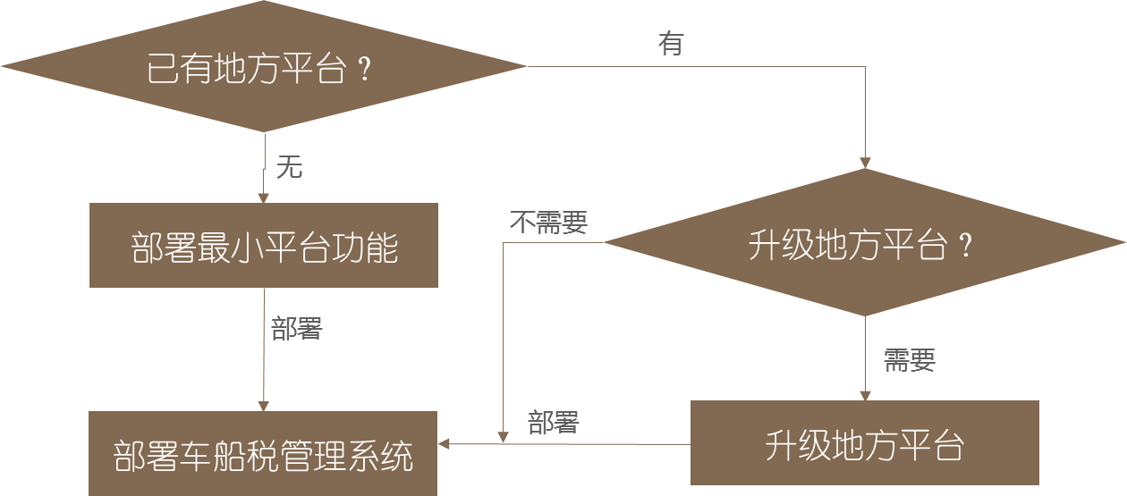

监控平台的最小功能部署参看附件一
监控平台的最小功能部署完成后进入下一节6.2.

系统环境准备
环境准备的内容有：
- 创建必要的表空间 CCSGL_DATA
本数据表空间主要存放核定库、应用库的车船税数据。存放数据的年度时间跨度默认从2012年开始，大小设置需根据各地情况不同进行设置，对于年度记录数据量总计在500万以下的地区建议大小设置为10GB，大于500万的设置为20GB。示例代码：
create tablespace ccsgl_data datafile 'F:\CCSGL\CCSGL_data.DBF'
size 2000m autoextend on next 100m maxsize 3500m extent management local;

- 创建车船税管理系统的SCHEME，即用户 CCSGL
create user ccsgl identified by ccsgl;
grant dba to ccsgl;
alter user ccsgl default tablespace ccsgl_data;

- 给用户CCSGL赋予相应的权限
（1）用TPL用户登录监控平台数据库后，给CCSGL用户赋予相关数据表的操作权限
Grant select on tablename to CCSGL;
tablename 主要有：
sy_organcode,
dict_gjbzhy,
dict_djzclx,
dict_zsxm,
dict_zspm
Grant select,insert on syjk_systemlog to CCSGL;
grant select on syjk_systemlog_sequence to ccsgl;
（2）用CCSGL用户登录监控平台数据库后，给TPL用户赋予相关数据表的操作权限
Grant select on tablename to TPL;
tablename 主要有：
SY_tj_dj_ccs_cl_xj
SY_tj_rk_ccs_cl_xj
t_ccs_ydtb
SYJK_CCS_YDTBCLXX
SYJK_CCS_BDCLWTMDXX
SYJK_CCS_QGCLWTMDXX
DICT_CCS_CCSMB

- 确定与生产备份（抽取）库相关的连接资料

系统结构安装
在车船税管理的SCHEME（即用户CCSGL）下执行和生成相关的车船税管理系统结构

车船税管理系统初始数据表及元数据表的创建
实施地区首先要完成的字典数据准备：

车船税目表 DICT_CCS_CCSMB

代收机构代码表DICT_CCS_DSJGDM
CREATE TABLE "CCSGL"."DICT_CCS_DSJGDM"
(
"CODE1" VARCHAR2(50 BYTE) NOT NULL ENABLE,
"NAME" VARCHAR2(200 BYTE) NOT NULL ENABLE,
"CODE2" VARCHAR2(200 BYTE),
"QYBZ" VARCHAR2(1 BYTE) NOT NULL ENABLE,
"QYND" VARCHAR2(4 BYTE) NOT NULL ENABLE,
"XH" NUMBER,
UNIQUE ("CODE1") USING INDEX PCTFREE 10 INITRANS 2 MAXTRANS 255 COMPUTE STATISTICS STORAGE(INITIAL 65536 NEXT 1048576 MINEXTENTS 1 MAXEXTENTS 2147483645 PCTINCREASE 0 FREELISTS 1 FREELIST GROUPS 1 BUFFER_POOL DEFAULT) TABLESPACE "SYJK_SYSTEM" ENABLE
)
PCTFREE 10 PCTUSED 40 INITRANS 1 MAXTRANS 255 NOCOMPRESS LOGGING STORAGE
(
INITIAL 65536 NEXT 1048576 MINEXTENTS 1 MAXEXTENTS 2147483645 PCTINCREASE 0 FREELISTS 1 FREELIST GROUPS 1 BUFFER_POOL DEFAULT
)
TABLESPACE "SYJK_SYSTEM" ;
COMMENT ON COLUMN "CCSGL"."DICT_CCS_DSJGDM"."CODE1" IS '代收机构代码';
COMMENT ON COLUMN "CCSGL"."DICT_CCS_DSJGDM"."NAME"
IS '代收机构名称';
COMMENT ON COLUMN "CCSGL"."DICT_CCS_DSJGDM"."CODE2"
IS '代收机构简称';
COMMENT ON COLUMN "CCSGL"."DICT_CCS_DSJGDM"."QYBZ"
IS '启用标志 0：不用 1：使用';
COMMENT ON COLUMN "CCSGL"."DICT_CCS_DSJGDM"."QYND"
IS '启用年度';
CREATE UNIQUE INDEX "CCSGL"."SYS_C007677" ON "CCSGL"."DICT_CCS_DSJGDM"
(
"CODE1"
)
PCTFREE 10 INITRANS 2 MAXTRANS 255 COMPUTE STATISTICS STORAGE
(
INITIAL 65536 NEXT 1048576 MINEXTENTS 1 MAXEXTENTS 2147483645 PCTINCREASE 0 FREELISTS 1 FREELIST GROUPS 1 BUFFER_POOL DEFAULT
)
TABLESPACE "SYJK_SYSTEM" ;

车辆号牌归属地字典表DICT_CCS_CLGSD
CREATE TABLE "CCSGL"."DICT_CCS_CLGSD"
(
"DSDM_SD" VARCHAR2(40 BYTE),
"DSMC_SD" VARCHAR2(50 BYTE),
"HPHM_TZM" VARCHAR2(12 BYTE),
"DQDM" VARCHAR2(20 BYTE),
"QYBZ" VARCHAR2(2 BYTE),
"HPHM_SDJC" VARCHAR2(50 BYTE),
"SFJC" VARCHAR2(50 BYTE)
)
PCTFREE 10 PCTUSED 40 INITRANS 1 MAXTRANS 255 NOCOMPRESS LOGGING STORAGE
(
INITIAL 65536 NEXT 1048576 MINEXTENTS 1 MAXEXTENTS 2147483645 PCTINCREASE 0 FREELISTS 1 FREELIST GROUPS 1 BUFFER_POOL DEFAULT
)
TABLESPACE "SYJK_DATA" ;

新能源减免税字典表dict_ccs_xnyjms
CREATE TABLE "CCSGL"."DICT_CCS_XNYJMS"
(
"ID" VARCHAR2(50 BYTE) NOT NULL ENABLE,
"QYMC" VARCHAR2(50 BYTE),
"SB" VARCHAR2(50 BYTE),
"CLXH" VARCHAR2(50 BYTE),
"CLMC" VARCHAR2(50 BYTE),
"SFJS" VARCHAR2(50 BYTE),
"PL" VARCHAR2(50 BYTE),
"EDZKRS" VARCHAR2(50 BYTE),
"ZBZL" VARCHAR2(50 BYTE),
"CODE1" VARCHAR2(50 BYTE),
"CODE2" VARCHAR2(50 BYTE),
"CODE3" VARCHAR2(50 BYTE),
"LOGINNAME" VARCHAR2(200 BYTE),
"REVENUECODE" VARCHAR2(50 BYTE),
"SJCJRQ" DATE,
"SJCJFS" VARCHAR2(2 BYTE)
)
PCTFREE 10 PCTUSED 40 INITRANS 1 MAXTRANS 255 NOCOMPRESS LOGGING STORAGE
(
INITIAL 65536 NEXT 1048576 MINEXTENTS 1 MAXEXTENTS 2147483645 PCTINCREASE 0 FREELISTS 1 FREELIST GROUPS 1 BUFFER_POOL DEFAULT
)
TABLESPACE "SYJK_DATA" ;
COMMENT ON COLUMN "CCSGL"."DICT_CCS_XNYJMS"."QYMC"
IS '企业名称';
COMMENT ON COLUMN "CCSGL"."DICT_CCS_XNYJMS"."SB" IS '商标';
COMMENT ON COLUMN "CCSGL"."DICT_CCS_XNYJMS"."CLXH" IS '车辆型号';
COMMENT ON COLUMN "CCSGL"."DICT_CCS_XNYJMS"."CLMC" IS '车辆名称'; COMMENT ON COLUMN "CCSGL"."DICT_CCS_XNYJMS"."SFJS" IS '是否缴税';
COMMENT ON COLUMN "CCSGL"."DICT_CCS_XNYJMS"."PL" IS '排量';
COMMENT ON COLUMN "CCSGL"."DICT_CCS_XNYJMS"."EDZKRS"
IS '额定载客人数';
COMMENT ON COLUMN "CCSGL"."DICT_CCS_XNYJMS"."ZBZL" IS '整备质量';
COMMENT ON COLUMN "CCSGL"."DICT_CCS_XNYJMS"."CODE1" IS
'1.节能型乘用车 2.新能源汽车 3.不属于车船税征收范围的纯电动车燃料电池乘用车车型';
COMMENT ON COLUMN "CCSGL"."DICT_CCS_XNYJMS"."CODE2"
IS '1.节能型乘用车车型 2.非插电式混合动力乘用车车型 3.插电式混合动力乘用车车型 4.插电式混合动力商用车车型 5.纯电动车商用车型 6.燃料电池商用车车型 7.纯电动乘用车车型 8.燃料电池乘用车车型 9.燃料电池汽车'' ';
COMMENT ON COLUMN "CCSGL"."DICT_CCS_XNYJMS"."CODE3"
IS '1.纯电动乘用车 2.燃料电池乘用车 3.节能型乘用车 4.插电式混合动力乘用车 5.纯电动汽车 6.插电式混合动力汽车 7.燃料电池汽车 8.纯电动商用车';

数据规约整理包的创建
见附件 ccsgl_datazl_pkg_define.sql,ccsgl_datazl_pkg_body.sql

数据汇总包的创建
见附件ccsgl_xjhz_pkg_body.sql,ccsgl_xjhz_pkg_define.sql

本地元数据表参数的设置（税目、税务机关代码等）

征收品目字典表

税务机关代码表

其他管理系统结构创建
其他相关过程的创建，见附件（）
- 小计数据汇总调度：dispatcher_dataxj
- 数据整理过程调度：dispatcher_datazl
- 涉税信息更新检查过程：check_ssxx_rkmxtemp
- 车辆类型更新检查过程：chk_cllx_update
- 车辆类型更新检查函数：chk_cllx_up
- 涉税信息更新检查函数：chk_ssxx_rkmxtemp
- 序列
- 索引

系统监控模型及统计分析模型建立

车船税分析和车船税监控目录的建立
1.在一级目录--税源监控下建立二级目录--车船税管理
2.在二级目录--车船税管理下建立三级目录--代收代缴审核
3.在三级目录--代收代缴审核下建立四级目录--入库数据比对
4.在三级目录--代收代缴审核下建立四级目录--代收代缴异常监控
5.在一级目录--统计分析下建立二级目录--车船税
6.在二级目录--车船税下建立三级目录--收入分析
7.在二级目录--车船税下建立三级目录--税源分析
8.建立一级目录数据查询
9.在一级目录--数据查询下建立二级目录--车船税代收代缴查询
- 在一级目录--数据查询下建立二级目录--车船税基本信息
10.在二级目录--车船税基本信息下建立三级目录--车辆基本信息
- 在二级目录--车船税基本信息下建立三级目录--船舶基本信息

车船税统计分析模型建立

收入分析模型
见附件

税源分析模型
见附件

分析模型表头设置
见附件

车船税监控查询模型建立
见附件

数据采集
手工采集：执行过程
执行过程

数据整理
手工整理：执行调度过程dispatcher_datazl

执行过程

数据汇总

手工汇总：执行调度过程dispatcher_dataxj
说明：执行过程dispatcher_dataxj需要注意生成汇总数据的时间段，
执行过程

系统调试及现场测试
操作步骤：
1.数据采集功能的测试
2.数据规约测试
3.数据汇总查询测试
4.分析测试结果
5.修改调整
6.完成测试报告

定时作业管理
- 数据采集
- 数据整理
- 数据汇总
- 模型数据生成

项目验收

系统数据结构

表空间

CCSGL_DATA 车船税管理（核定库）表空间
本数据表空间主要存放车船税管理的所有核定库表对象等数据。
对于年度记录数据量总计在500万以下的地区建议大小设置为10GB，大于500万的设置为20GB。

CCSBFK_DATA （抽取库）数据表空间
本数据表空间主要存放抽取库的车船税数据。抽取数据的年度时间跨度默认从2012年开始，大小设置需根据各地情况不同进行设置，对于年度记录数据量总计在500万以下的地区建议大小设置为10GB，大于500万的设置为20GB。

CCSBFK_INDEX（抽取库）索引表空间
本数据表空间主要存放抽取库的索引数据。最小设置为5GB。

用户
车船税管理系统用户：CCSGL 权限:DBA 默认表空间CCSGL_DATA。
由于车船税管理系统用户CCSGL需要使用TPL用户的syjk_systemlog表及序列syjk_systemlog_sequence，因此需要TPL用户给用户CCSGL赋予相应权限。

数据表
数据表见附件二：车船税管理平台数据表说明

主要数据表
- 车辆登记信息
- 车辆减免税登记信息
- 车辆完税信息
- 车辆退税信息
- 代收代缴车船税信息
- 车船税代缴明细综合表
- 车辆车船税入库数据小计表
- 船舶车船税登记数据小计表
- 车船税异地投保小计表
- 异地投保缴税车辆信息
- 问题车辆名单信息
- 本地问题车辆名单信息
- 船舶车船税委托代征信息表
- 船舶登记信息表
- 船舶车船税入库数据小计表
- 船舶车船税登记数据小计表

主要字典表
- 车船税减免类型字典表
- 车船税征收方式字典表
- 车船税目字典表
- 代收机构代码字典表
- 动力类型字典表（燃料种类）
- 车辆使用状态代码字典表
- 车辆号牌归属地字典表
- 地区代码与省份名称字典表
- 新能源减免税字典表
- 船舶类型字典表

程序包

IMP_DATAZL_PKG

包说明定义

包体定义

CCSGL_XJHZ_PKG

包说明定义

包体定义

调用过程

imp_dict

imp_ywb_date(ywb_lx in varchar2,start_sj in varchar2,end_sj in varchar2)

imp_ywb(ywb_lx in varchar2)

IMP_JOB

附录

所需业务表清单

所需代码表清单

